**FAKTOR-FAKTOR YANG MEMPENGARUHI KESEHATAN**

**GIGI DAN MULUT ANAK USIA PRASEKOLAH**

**DI POS PAUD PERLITA VINOLIA**

**KELURAHAN MOJOLANGU**

**(Deskriptif Survei)**

**KARYA TULIS ILMIAH**

**KASIANAH**

**NIM. 1201100049**



**KEMENTERIAN KESEHATAN REPUBLIK INDONESIA**

**POLITEKNIK KESEHATAN KEMENKES MALANG**

**JURUSAN KEPERAWATAN**

**PROGRAM STUDI DIII KEPERAWATAN MALANG**

**2015**

**FAKTOR-FAKTOR YANG MEMPENGARUHI KESEHATAN**

**GIGI DAN MULUT ANAK USIA PRASEKOLAH**

**DI POS PAUD PERLITA VINOLIA**

**KELURAHAN MOJOLANGU**

Karya Tulis Ilmiah ini disusun sebagai salah satu persyaratan menyelesaikan program pendidikan Diploma III Keperawatan di Program Studi Keperawatan Malang Jurusan Keperawatan Politeknik Kesehatan Kemenkes Malang

**KASIANAH**

**NIM. 1201100049**



**KEMENTERIAN KESEHATAN REPUBLIK INDONESIA**

**POLITEKNIK KESEHATAN KEMENKES MALANG**

**JURUSAN KEPERAWATAN**

**PROGRAM STUDI DIII KEPERAWATAN MALANG**

**2015**

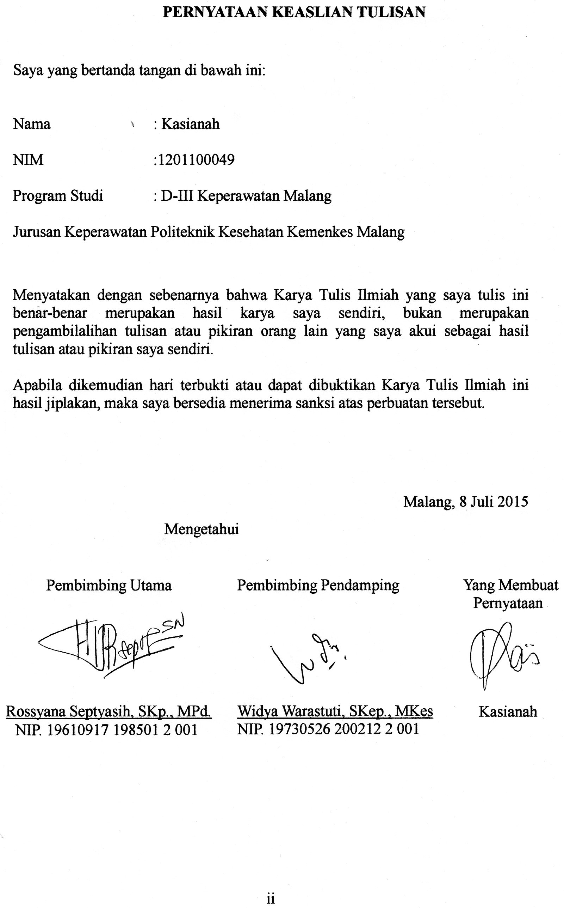

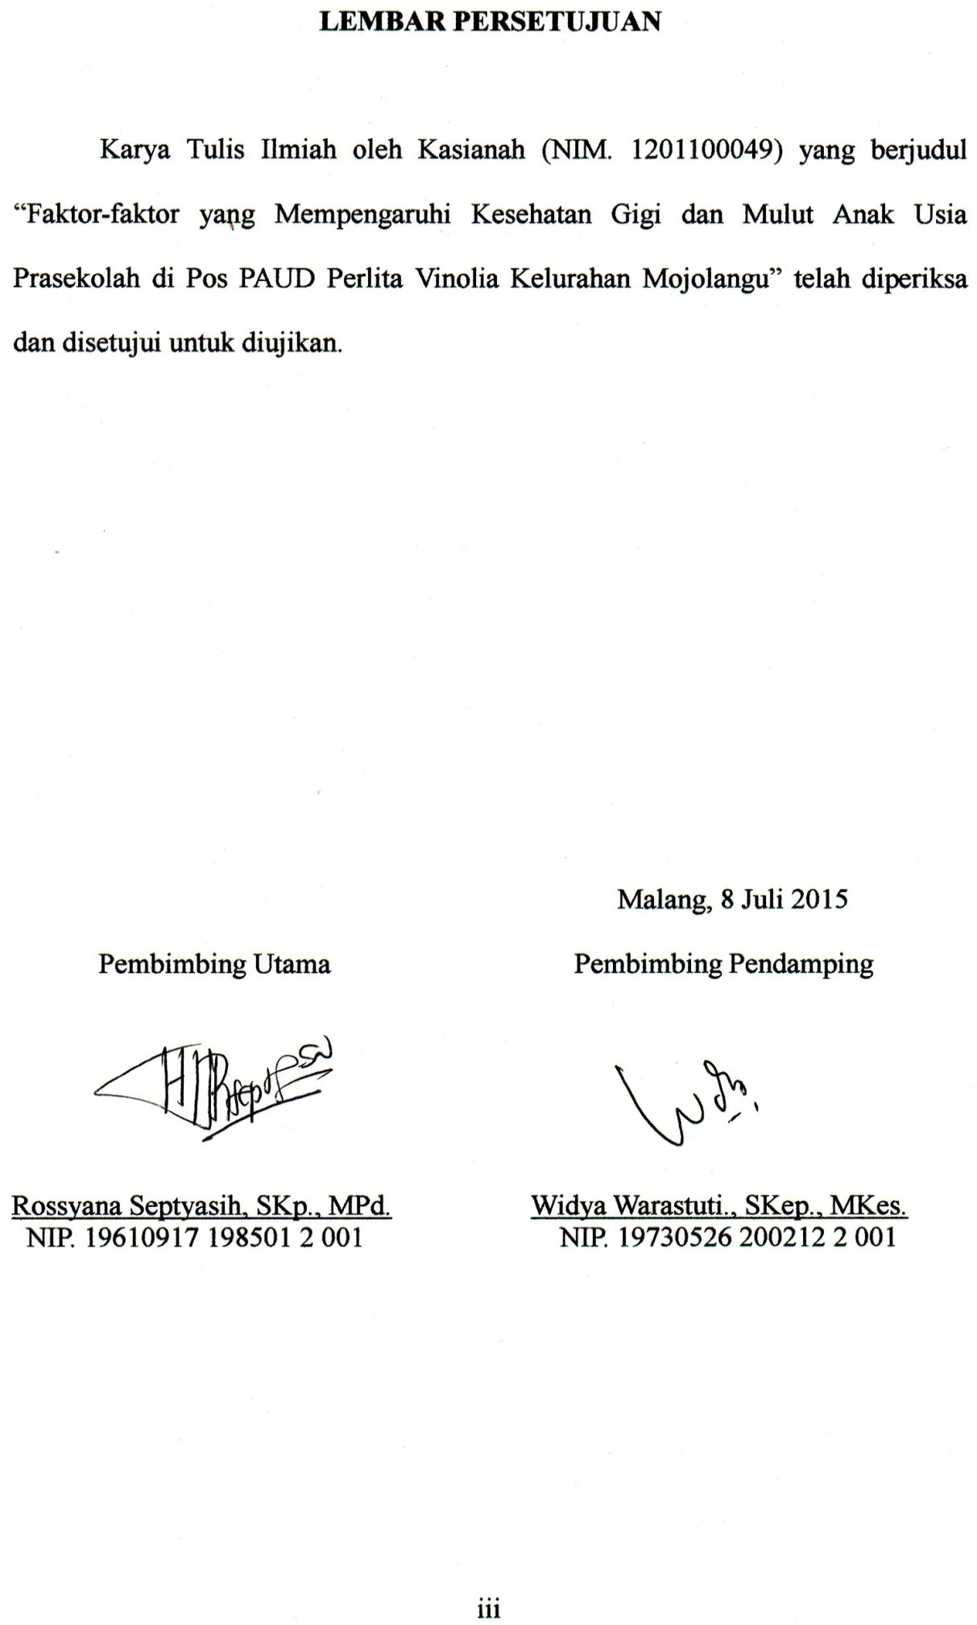

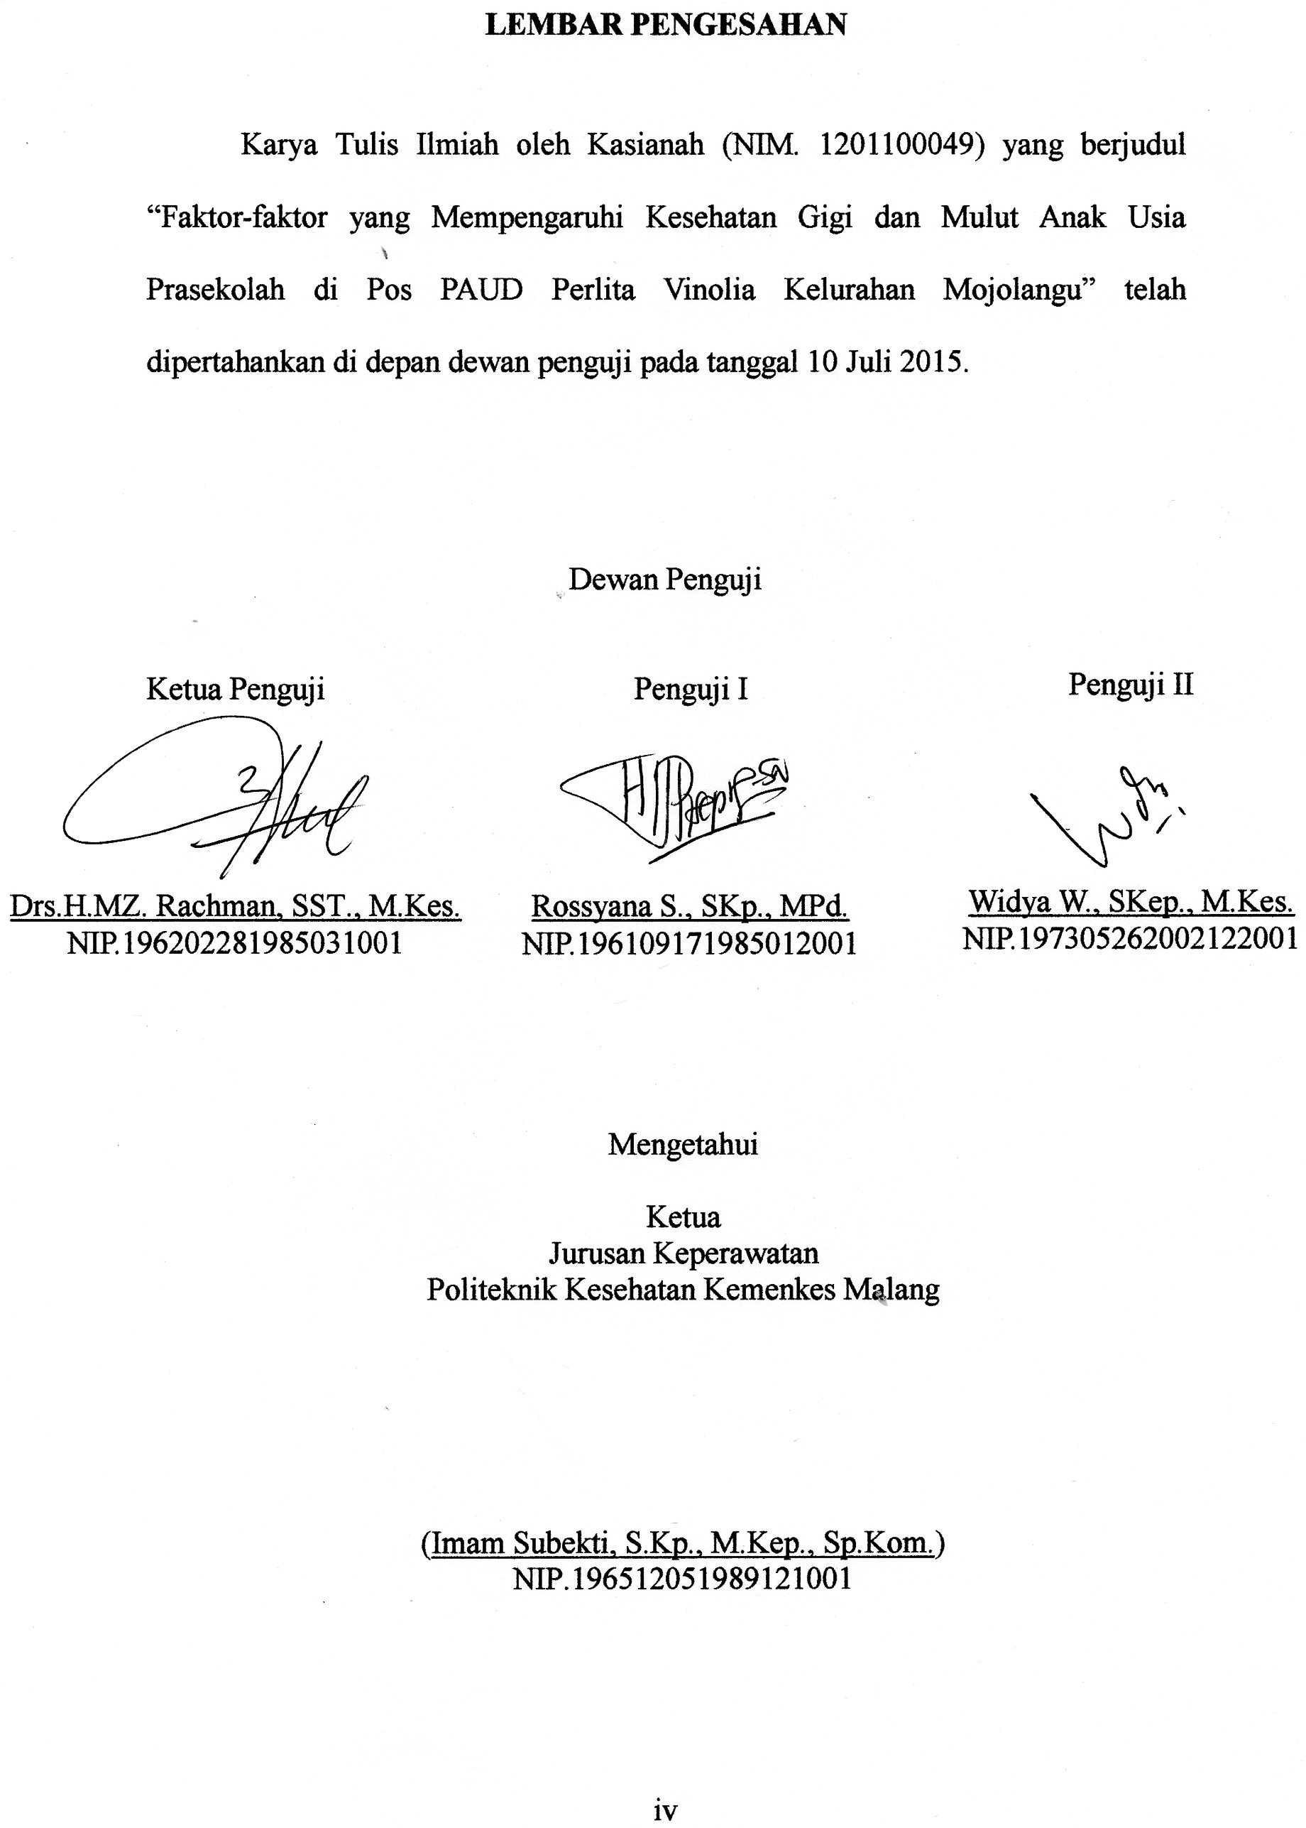

**KATA PENGANTAR**

Puji syukur penulis panjatkan kehadirat Allah SWT karena atas rahmat-Nya lah penulis dapat menyelesaikan penelitian ini dengan baik. Karya Tulis Ilmiah ini disusun sebagai salah satu syarat untuk memenuhi Mata Ajar Praktika Akhir dan sebagai salah satu persyaratan dalam menempuh Ujian Akhir Program di Program Studi Keperawatan Malang Jurusan Keperawatan Politeknik Kesehatan Kemenkes Malang.

Atas terselesaikannya Karya Tulis Ilmiah ini, penulis mengucapkan terima kasih kepada:

1. Direktur Politeknik Kesehatan Kemenkes Malang yang telah menyediakan sarana dan prasarana.
2. Ketua Jurusan Keperawatan Politeknik Kesehatan Kemenkes Malang yang telah memberi kesempatan untuk menyelesaikan Karya Tulis Ilmiah ini.
3. Ketua Program Studi Keperawatan Malang yang telah memberi kesempatan untuk menyelesaikan Karya Tulis Ilmiah ini.
4. Ibu Rossyana Septyasih, SKp., MPd., selaku Dosen Pembimbing Utama yang telah meluangkan waktu untuk memberikan pengarahan dan bimbingan dalam menyelesaikan Karya Tulis Ilmiah ini.
5. Ibu Widya W., Skep., M.Kes., selaku Dosen Pembimbing Pendamping yang telah meluangkan waktu untuk memberikan pengarahan dan bimingan dalam menyelesaikan Karya Tulis Ilmiah ini.
6. Bapak Drs. H. MZ. Rachman, SST., M.Kes., selaku Dosen Penguji yang telah memberikan masukan demi kesempurnaan Karya Tulis Ilmiah ini.
7. Semua pihak yang telah memberikan dorongan dan bantuannya selama penyusunan Karya Tulis Ilmiah sampai penyelesaian.

Penulis berharap semoga Karya Tulis Ilmiah ini dapat bermanfaat bagi semua pihak yang membutuhkan.

Malang, 8 Juli 2015

Penulis

**ABSTRAK**

Faktor-faktor yang Mempengaruhi Kesehatan Gigi dan Mulut Anak Usia Prasekolah di Pos PAUD Perlita Vinolia Kelurahan Mojolangu. Kasianah (2015) Karya Tulis Ilmiah Deskriptif Survei, Program Studi D-III Keperawatan Malang, Jurusan Keperawatan, Politeknik Kesehatan Kemenkes Malang. Pembimbing (Utama) Rossyana Septyasih, SKp., MPd., (Pendamping) Widya Warastuti, SKep., MKes.

**Kata Kunci**: Faktor-faktor, Kesehatan gigi dan mulut, Usia prasekolah

Kesehatan gigi dan mulut anak merupakan hal yang harus diperhatikan sejak pertumbuhan gigi susu untuk menghindari masalah gigi dan mulut seperti karies gigi, sariawan, atau bau mulut. Masalah karies gigi dan karang gigi pada anak usia prasekolah banyak ditemukan karena beberapa hal seperti gigi anak dibersihkan saat mandi pagi dan sore, bukan waktu yang tepat yakni pagi setelah sarapan dan malam sebelum tidur, anak suka menghisap jari, dan makan makanan manis. Tujuan penelitian ini adalah untuk mengetahui faktor-faktor yang mempengaruhi kesehatan gigi dan mulut anak usia prasekolah di Pos PAUD Perlita Vinolia Kelurahan Mojolangu. Desain penelitian adalah desktiptif survei dengan 24 responden. Data diambil menggunakan teknik s*ampling jenuh*. Penelitian ini dilakukan pada Oktober –Juni 2015. Pengambilan data dilakukan dengan pengisian kuesioner dan observasi keadaan gigi dan mulut peserta didik. Hasil penelitian menunjukkan bahwa faktor sistem pelayanan kesehatan gigi dan mulut sangat berpengaruh sebesar 38%, faktor usia sangat berpengaruh sebesar 83%, faktor budaya kurang berpengaruh sebesar 67%, faktor lingkungan sangat berpengaruh sebesar 75%, faktor upaya ibu dalam menjaga kesehatan gigi dan mulut anak cukup berpengaruh sebesar 50%, faktor cara menyikat gigi yang benar oleh ibu terhadap anak sangat berpengaruh sebesar 54%, faktor kebiasaan anak yang tidak baik kurang berpengaruh sebesar 79%. Berdasarkan hasil penelitian tersebut diharapkan bagi peneliti berikutnya untuk mengidentifikasi lebih dalam masing-masing faktor yang mempengaruhi kesehatan gigi dan mulut anak usia prasekolah.

**DAFTAR ISI**

HALAMAN JUDUL i

LEMBAR PERNYATAAN KEASLIAN TULISAN ii

LEMBAR PERSETUJUAN iii

LEMBAR PENGESAHAN iv

KATA PENGANTAR v

ABSTRAK vi

DAFTAR ISI vii

DAFTAR GAMBAR ix

DAFTAR LAMPIRAN x

BAB I PENDAHULUAN 1

* 1. Latar Belakang 1
  2. Rumusan Masalah 3
  3. Tujuan Penelitian 3
  4. Manfaat Penelitian 5

BAB II TINJAUAN PUSTAKA 6

2.1 Konsep Anak Usia Prasekolah 6

2.1.1 Pengertian Anak Usia Prasekolah 6

2.1.2 Tahap Tumbuh Kembang Anak Usia Prasekolah 6

2.1.3 Pertumbuhan Fisik Anak Usia Prasekolah 6

2.1.4 Perkembangan Anak Usia Prasekolah 8

2.2 Konsep Pertumbuhan Gigi Anak 10

2.3 Kesehatan Gigi dan Mulut 11

2.3.1 Anatomi Gigi dan Mulut 11

2.3.2 Jenis-jenis Gigi 12

2.3.3 Fungsi Gigi 13

2.3.4 Macam-macam Masalah pada Gigi dan Mulut 14

2.3.5 Faktor-faktor yang Mempengaruhi Kesehatan

Gigi dan Mulut 16

2.3.6 Faktor Usia yang Berpengaruh terhadap Kesehatan

Gigi dan Mulut 16

2.3.7 Faktor Budaya yang Berpengaruh terhadap Kesehatan

Gigi dan Mulut 17

2.3.8 Faktor Lingkungan yang Berpengaruh terhadap

Kesehatan Gigi dan Mulut 17

2.3.9 Faktor Upaya Ibu dalam Menjaga Kesehatan Gigi

dan Mulut Anak 18

* + 1. Faktor Cara Menyikat Gigi yang Benar 20
    2. Faktor Kebiasaan Anak yang Mempengaruhi

Kesehatan Gigi dan Mulut 22

2.4 Kerangka Konseptual Penelitian 24

BAB III METODOLOGI 25

3.1 Desain Penelitian 25

3.2 Populasi dan Sampel Penelitian 25

3.2.1 Populasi 25

3.2.2 Sampel 26

3.3 Teknik Sampling 26

3.4 Variabel Penelitian 26

3.5 Definisi Operasional 27

3.6 Tempat dan Waktu Penelitian 30

3.7 Teknik Pengumpulan Data 30

3.8 Tahap Penelitian 31

3.9 Pengolahan Data dan Analisa Data 32

3.10 Penyajian Data 34

3.11 Etika Penelitian 35

BAB IV HASIL PENELITIAN DAN PEMBAHASAN 36

4.1 Hasil Penelitian 36

4.2 Pembahasan 44

4.3 Keterbatasan Penelitian 53

BAB V KESIMPULAN DAN SARAN 54

5.1 Kesimpulan 54

5.2 Saran 57

DAFTAR PUSTAKA 58

LAMPIRAN 59

**DAFTAR GAMBAR**

Halaman

Diagram 4.1 Distribusi frekuensi pekerjaan responden 37

Diagram 4.2 Distribusi frekuensi tingkat pendidikan responden 37

Diagram 4.3 Distribusi frekuensi umur anak prasekolah 38

Diagram 4.4 Distribusi frekuensi jenis kelamin anak prasekolah 38

Diagram 4.5 Distribusi frekuensi keadaan gigi dan mulut

anak prasekolah 39

Diagram 4.6 Distribusi frekuensi faktor sistem pelayanan kesehatan

gigi dan mulut 40

Diagram 4.7 Distribusi frekuensi faktor usia 40

Diagram 4.8 Distribusi frekuensi faktor budaya yang tidak baik 41

Diagram 4.9 Distribusi frekuensi faktor lingkungan 41 Diagram 4.10 Distribusi frekuensi faktor upaya ibu dalam menjaga

kesehatan gigi dan mulut anak 42

Diagram 4.11 Distribusi frekuensi faktor cara menyikat gigi yang benar

oleh ibu terhadap anak 42

Diagram 4.12 Distribusi frekuensi faktor kebiasaan anak yang tidak baik 43

**DAFTAR LAMPIRAN**

Halaman

Lampiran 1 Jadwal Kegiatan (*Planning of Action*) 59

Lampiran 2 Lembar Kegiatan Bimbingan 60

Lampiran 3 Surat Pengantar Studi Pendahuluan 61

Lampiran 4 Surat Keterangan Melakukan Studi Pendahuluan 62

Lampiran 5 Surat Pengantar Pengambilan Data 63

Lampiran 6 Surat Keterangan Melakukan Pengambilan Data 64

Lampiran 7 *Informed consent* 65

Lampiran 8 Kuesioner 66

Lampiran 9 Kisi-kisi Kuesioner 67

Lampiran 10 Data Hasil Penelitian 68

**BAB I**

**PENDAHULUAN**

* 1. **Latar Belakang**

Kesehatan gigi dan mulut merupakan salah satu hal yang mempengaruhi kualitas hidup seseorang seperti diketahui bahwa sakit gigi dapat menyebabkan sulit makan, sulit tidur, sulit bicara dan hal ini dapat mempengaruhi produktivitas kerja, belajar, maupun aktivitas sehari-hari (Erwana, 2013).

Masalah kesehatan gigi dan mulut merupakan hal yang dapat dihindari dengan melakukan perawatan sejak dini. Perawatan gigi dan mulut sejak dini untuk mendukung kesehatan gigi salah satunya dengan perawatan saat masa anak-anak. Perawatan gigi anak dilakukan untuk menghindari kelainan atau gangguan gigi dan membuat gigi sehat, teratur, rapi, dan indah yang dalam hal ini membutuhkan peran aktif orang tua (Suryanegara, 2000).

Anak yang memiliki gigi yang sehat dalam satu keluarga, bisa diambil kesimpulan bahwa orang tua khususnya ibu (sebagai orang paling dekat dengan anak sejak usia menyusu) memperhatikan kesehatan gigi anak-anaknya (Machfoedz, 2006:87–88).

Memperhatikan kesehatan gigi anak atau gigi susu sangat berpengaruh pada pertumbuhan gigi tetap. Hal ini dikarenakan gigi susu merupakan gigi pertama saat usia bayi sekitar 6–8 bulan yang mengalami pertumbuhan secara lengkap mencapai 20 buah dan berhenti pada tahun ketiga usia bayi. Memasuki usia 6 tahun gigi secara perlahan akan tanggal dan digantikan dengan gigi tetap sebanyak 32 buah (Musbikin, 2012:125).

Kenyataan yang ada, tidak semua orang tua memperhatikan kesehatan gigi anak terutama gigi susu. Hal tersebut kebanyakan disebabkan masih adanya paradigma dari orang tua yang mengatakan bahwa, “Nanti juga akan digantikan oleh gigi permanen” (Erwana, 2013:64).

Saat anak mengalami awal pertumbuhan gigi hingga memasuki proses pergantian menjadi gigi permanen yakni sekitar usia 3 – 6 tahun, perawatan gigi anak perlu diperhatikan untuk menghindari masalah gigi seperti gigi berlubang atau gigi tonggos. Hal ini dikarenakan saat berusia 1–2 tahun, anak memiliki kebiasaan seperti menghisap jari yang bila dibiarkan sampai usia 5 tahun akan menyebabkan gigi tonggos. Kebiasaan lain seperti bernapas melalui mulut saat hidung tersumbat dapat menyebabkan keringnya rongga mulut mempercepat menempelnya makanan pada gigi sehingga bakteri mudah membentuk lubang pada gigi dan hal ini merupakan salah satu masalah pada gigi dan mulut (Suryanegara, 2000:22).

Masalah gigi dan mulut seperti karies gigi banyak dijumpai pada anak usia sekolah. Berdasarkan penelitian yang dilakukan di Jakarta menunjukkan 85% anak prasekolah seudah mengalami karies gigi (Darmawan, Nirham, & Nursalim, 2014). Di Jawa Timur masalah gigi dan mulut pada anak usia ≤ 1–9 tahun memiliki persentase sebesar 29,2% dan persentase penduduk yang mengalami masalah gigi dan mulut di Kota Malang sebesar 28% (Riskesdas Provinsi Jawa Timur, 2007).

Berdasarkan hasil studi pendahuluan yang peneliti lakukan pada Kamis, 27 November 2014 kepada dua orang ibu yang memiliki anak usia 3 tahun 6 bulan dan 3 tahun 2 bulan di Pos PAUD Perlita Vinolia, ibu mengatakan anak mereka menggosok gigi saat mandi pagi dan sore serta memiliki kebiasaan menghisap jari dan suka makan makanan manis. Keadaan gigi anak dari salah satu ibu mengalami karies gigi. Menurut penuturan kepala Pos PAUD Vinolia, pemeriksaan gigi dan mulut pernah dilakukan oleh petugas kesehatan (Puskesmas) yakni setiap 6 bulan atau 1 tahun sekali. Hal ini menunjukkan bahwa ada beberapa hal yang dapat mempengaruhi kesehatan gigi dan mulut anak usia prasekolah.

Berdasarkan data-data studi pendahuluan di atas, peneliti tertarik untuk melakukan penelitian yang berjudul Faktor-faktor yang Mempengaruhi Kesehatan Gigi dan Mulut Anak Usia Prasekolah di Pos PAUD Perlita Vinolia Kelurahan Mojolangu.

* 1. **Rumusan Masalah**

Rumusan dalam penelitian ini adalah:

Faktor-faktor apa saja yang mempengaruhi kesehatan gigi dan mulut anak usia prasekolah di Pos PAUD Perlita Vinolia Kelurahan Mojolangu?

* 1. **Tujuan Penelitian**
     1. **Tujuan umum**

Mengetahui faktor-faktor yang mempengaruhi kesehatan gigi dan mulut anak usia prasekolah di Pos PAUD Perlita Vinolia Kelurahan Mojolangu.

* + 1. **Tujuan khusus**.

1. Mengidentifikasi faktor sistem pelayanan kesehatan gigi dan mulut
2. Mengidentifikasi faktor usia yang berpengaruh terhadap kesehatan gigi dan mulut
3. Mengidentifikasi faktor budaya
4. Mengidentifikasi faktor lingkungan
5. Mengidentifikasi faktor upaya yang dilakukan ibu dalam menjaga kesehatan gigi dan mulut anak
6. Mengidentifikasi faktor cara menyikat gigi yang benar oleh Ibu terhadap Anak
7. Mengidentifikasi faktor kebiasaan anak yang tidak baik
   1. **Manfaat Penelitian**
8. Manfaat bagi ibu

Penelitian ini dapat menjadi pedoman para ibu dalam melakukan perawatan dan menjaga kesehatan gigi dan mulut anak.

1. Manfaat bagi sekolah/instititusi

Penelitian ini dapat dijadikan sebagai pedoman untuk meningkatkan status kesehatan gigi dan mulut anak didiknya secara rutin enam bulan sekali bekerja sama dengan pihak Puskesmas untuk melakukan pemeriksaan gigi dan mulut anak didiknya

1. Manfaat bagi perkembangan ilmu pengetahuan

Penelitian ini dapat dijadikan informasi tentang faktor yang mempengaruhi kesehatan gigi dan mulut anak usia prasekolah.

1. Manfaat bagi peneliti

Penelitian ini dapat membantu peneliti untuk membuat program penyuluhan kesehatan gigi dan mulut pada anak usia prasekolah dan bagi peneliti selanjutnya penelitian ini dapat dijadikan data pendukung apabila variabel yang digunakan masih berhubungan.

**BAB II**

**TINJAUAN PUSTAKA**

* 1. **Konsep Anak Usia Prasekolah**
     1. **Pengertian Anak Usia Prasekolah**

Pengelompokan tahap pencapaian pertumbuhan dan perkembangan dibagi menjadi dua kelompok besar yaitu kelompok usia 0–6 tahun dan di atas 6 tahun. Tahap prasekolah termasuk dalam kelompok usia di atas 6 tahun yakni usia 3–6 tahun (Hidayat (2009:21).

**2.1.2 Tahap Tumbuh Kembang Anak Usia Prasekolah**

Anak usia prasekolah ada pada periode kanak-kanak awal yang melalui tahap tumbuh kembang sebagai berikut:

1. Kemampuan interaksi sosial lebih luas
2. Mempersiapkan diri untuk memasuki dunia sekolah
3. Dimulainya konsep diri
4. Perkembangan fisik lebih lambat dan relatif menetap
5. Sistem tubuh sudah matang dan sudah terlatih dengan toileting
6. Ketrampilan motorik seperti berjalan, berlari, melompat semakin luwes tetapi otot dan tulang belum begitu sempurna (Maryunani, 2010)
   * 1. **Pertumbuhan Fisik Anak Usia Prasekolah**

Pertumbuhan (*growth*) fisik berkaitan dengan masalah perubahan dalam besar, jumlah, ukuran atau dimensi tingkat sel, organ maupun individu, bersifat kuantitatif sehingga bisa diukur dengan ukuran berat (gram, pound, kilogram), ukuran panjang (cm, meter) yang diuraikan berikut ini:

1. Tinggi badan
2. Pertambahan tinggi rata-rata adalah: 6,25 – 7,5 cm/tahun
3. Pertambahan tinggi rata-rata anak usia 4 tahun adalah 10,25 cm
4. Berat badan
5. Pertambahan berat badan rata-rata 2,3 kg/tahun
6. Pertambahan berat badan rata-rata anak usia 4 tahun 6,8 kg
7. Pertumbuhan gigi
8. Seluruh gigi yang berjumlah 20 harus lengkap pada usia 3 tahun
9. Perkembangan motorik halus memungkinkan anak mampu menggunakan sikat gigi dua kali sehari

Faktor yang mempengaruhi pertumbuhan fisik anak adalah nutrisi yang diuraikan sebagai berikut.

1. Kebutuhan nutrisi
2. Kebutuhan nutrisi anak usia prasekolah hampir sama dengan *toddler*, meskipun kebutuhan kalori menurun sampai 90 kkal/kg/hari
3. Kebutuhan protein tetap 1,2 g/kg/hari
4. Kebutuhan cairan adalah 100 ml/kg/hari, bergantung pada tingkat aktivitas anak
5. Pola dan pilihan makanan
6. Anak prasekolah sangat membutuhkan sayuran, makanan kombinasi dan hati (sebagai sumber Fe)
7. Makanan yang disukai seperti: sereal, daging, kentang, buah-buahan, dan permen
8. Anak usia 3 – 6 tahun tidak dapat diam selama makan dan dapat menggunakan peralatan sendiri
9. Kebiasaan makan anak usia 5 tahun dipengaruhi oleh orang lain (Cahyaningsih (2011:1)
   * 1. **Perkembangan Anak Usia Prasekolah**

Perkembangan (*development*) secara umum diartikan sebagai bertambahnya kemampuan (*skill*) dalam struktur dan fungsi tubuh yang lebih kompleks dalam pola yang teratur dan dapat diramalkan, jaringan tubuh, organ-organ dan sistem organ diferensiasi dari sel-sel tubuh, jaringan tubuh, organ-organ dan sistem organ yang berkembang sedemikian rupa sehingga masing-masing dapat memenuhi fungsinya. Perkembangan pada anak usia prasekolah diuraikan sebagai berikut:

1. **Perkembangan Psikoseksual (Freud)**

Freud menjelaskan anak usia prasekolah termasuk fase balik, genetalia menjadi area yang menarik dan area tubuh yang sensitif. Fase ini mulai mengenali perbedaan jenis kelamin laki-laki dan perempuan sehingga anak sering meniru ibu atau ayahnya. Misalnya dengan pakaian ayah/ibunya secara psikologis pada fase ini mulai berkembang superego, yaitu anak mulai berkurang sifat egosentrisnya.

1. **Perkembangan Psikososial**

Erikson mengatakan krisis yang dihadapi anak usia antara 3 – 6 tahun disebut inisiatif versus yang bersalah.

1. Orang terdekat anak usia prasekolah adalah keluarga
2. Rasa takut yang sering terjadi antara lain: kegelapan, ditinggal sendiri, binatang besar, hantu, rasa nyeri atau mutilasi tubuh
3. **Sosialisasi**
4. Hubungan dengan orang lain selain orang tua termasuk kakek, nenek, saudara, dan guru-guru di sekolah
5. Anak memerlukan interaksi yang baik dengan teman yang sebaya untuk membantu mengembangkan keterampilan social
6. Tujuan utama anak usia prasekolah adalah membantu mengembangakan keterampilan sosial anak
7. **Bermain dan Mainan**
8. Permainan anak usia prasekolah biasanya bersifat asosiatif, interaktif, dan kooperatif
9. Anak usia prasekolah memerlukan hubungan dengan teman
10. Aktivitas harus meningkatkan pertumbuhan dan keterampilan motorik seperti: melompat, berlari, dan memanjat
11. Permainan imitasi, imajinatif, dan dramatis sangat dibutuhkan untuk kepentingan pertumbuhan dan perkembangan anak usia 4 – 6 tahun.
12. **Perkembangan motorik**
13. Motorik kasar

Anak usia prasekolah dapat mengendarai sepeda roda tiga, melalui tangga, melompat, berdiri satu kaki selama beberapa menit.

1. Motorik halus
2. Anak dapat membangun menara 9 atau 10 blok membuat jembatan dari 3 balok, meniru bentuk lingkaran, menggambar tanda silang pada usia 3 tahun.
3. Pada usia 4 tahun anak dapat mengikatkan sepatu, meniru gambar bujur sangkar, menjiplak segilima, dan menambahkan 3 bagian dalam gambar manusia.
4. Pada usia 5 tahun mengikat tali sepatu, menggunakan gunting dengan baik.
   1. **Konsep Pertumbuhan Gigi Anak**

Pertumbuhan gigi sudah dimulai saat di dalam kandungan ibu. Pada saat janin berumur 1,5 bulan dalam kandungan ibu, dimulai pembentukan gigi untuk bayi. Berikut ini tahap pertumbuhan gigi mulai bayi hingga usia prasekolah (Maryunani (2010:72).

1. **Pertumbuhan gigi pada periode bayi**

Pertumbuhan gigi bayi, gigi pertama tumbuh pada umur 5 – 9 bulan, yang mula-mula keluar yaitu gigi tengah atau bawah. Pada umur 1 tahun, sebagian besar bayi/anak mempunyai 6 – 8 gigi susu.

1. **Pertumbuhan gigi pada anak usia bermain (18 bulan – 3 tahun)**

Pada usia 2 tahun, anak sudah memiliki gigi sekitar 14 – 16 gigi, dan pada usia 2,5 tahun anak sudah memiliki gigi susu sebanyak 20 buah. Gigi susu ini nanti akan diganti oleh gigi tetap (gigi permanen).

1. **Pertumbuhan gigi pada anak usia prasekolah**

Pada akhir periode ini, gigi susu mulai rontok dan tumbuh gigi-gigi menetap (permanen). Pada masa ini juga mulai timbul masalah-masalah karies gigi dan keluhan gigi (Cahyaningsih, 2011).

* 1. **Kesehatan Gigi dan Mulut**
     1. **Anatomi Gigi dan Mulut**

Bagian/lapisan dari gigi antara lain:

1. Mahkota gigi (email) yaitu bagian terkeras tubuh. Hal ini dikarenakan enamel gigi tersusun dari banyak sekali mineral. Mineral utama yang menyusun email adalah kalsium fosfat.
2. Dentin yakni lapisan gigi yang terletak di bawah mahkota gigi (email). Struktur penyusun dentin memiliki lebih sedikit mineral daripada email gigi.
3. Pulpa gigi yaitu lapisan di bawah dentun dan email gigi. Pulpa gigi adalah bagian yang paling vital dari gigi. Fungsi vital dari pulpa adalah sebagai pusat sensorik terhadap rangsangan mulai dari suhu (panas dan dingin), rangsangan trauma dan tekanan, hingga rangsangan nyeri. Fungsi lainnya adalah sebagai pusat perbaikan (membantu pembentukan dentin reparatif) dan sebagai sumber makanan. Melalui pembuluh darah yang terdapat di dalamnya, pulpa memberi makanan kepada gigi maupun ruang pulpa pada khususnya, serta menjaga kondisinya tetap lembap dan kuat dari segala terjangan yang bisa melemahkan (Erwana, 2013:1–10).

Rongga mulut memiliki struktur sebagai berikut:

1. Alat mastikatori (pengunyah)

Gigi, struktur pendukung gigi (akar), maxilla (rahang atas), mandibel (rahang bawah), tulang sendi rahang, urat mastikasi (pengunyahan), dan jaringan lembut yang melapisi rongga mulut.

1. Struktur gabungan

Lidah, bibir, pipi, dasar mulut, kelenjar ludah, langit-langit mulut, amandel, dan anak lidah (tekak) (Srigupta, 2004:8)

Gusi (gingiva) adalah penutup tulang rahang dan merupakan salah satu jaringan lunak di rongga mulut selain pipi, bibir, lidah, dan langit-langit. Warna asli gingiva adalah transparan dan ciri gusi yang sehat adalah gusi terlihat merah muda (bukan hal mutlak) karena hal ini dipengaruhi oleh warna kulit ras, gusi bertekstur kenyal padat, dan ciri gusi sehat berikutnya adalah gusi tidak mengalami perdarahan saat terkena rangsangan (misal: sikat gigi, tusuk gigi, atau benang gigi) maupun saat tidak terkena rangsangan (Erwana, 2013).

* + 1. **Jenis-jenis Gigi**

Gigi pada usia dewasa dibagi menjadi empat jenis yaitu gigi seri, gigi taring, gigi geraham kecil, dan gigi geraham besar. Sedangkan pada gigi anak/gigi susu hanya memiliki tiga jenis, yaitu gigi seri, gigi taring, dan geraham (Erwana, 2013:11–12).

* + 1. **Fungsi Gigi**

Fungsi gigi dibagi menjadi dua yaitu:

1. **Fungsi gigi secara spesifik**
2. Memotong. Fungsi memotong dilakukan oleh gigi seri karena bentuk gigi seri yang memiliki sisi pengiris seperti pisau atau pedang.
3. Merobek. Fungsi merobek dilakukan oleh gigi taring dengan ujungnya yang runcing memiliki fungsi untuk merobek.
4. Menghaluskan. Fungsi menghaluskan dilakukan oleh gigi geraham memiliki permukaan kunyah, yaitu dataran di bagian atas gigi.
5. **Fungsi gigi secara umum**

Fungsi gigi terkait kerja samanya dengan organ/bagian lain di sekitarnya, seperti bibir dan lidah antara lain:

1. Pengunyahan. Fungsi ini meliputi kombinasi kombinasi pemotongan, perobekan, penghalusan makanan, hingga pengaturan makanan. Makanan dipindah ke kiri-kanan-tengah seperti *mixer* atau *blender* supaya tercerna dengan halus di mulut sebelum dimasukkan ke organ pencernaan di dalam perut.
2. Berbicara. Pada orang yang gigi-gigi bagian depan hilang akan mempersulit pengucapan huruf tertentu seperti F, V, dan S.
3. Penampilan. Senyum orang yang gigi depannya ompong akan terlihat sedikit kurang menarik dibandingkan senyum orang dengan gigi depan yang utuh.
4. Menjaga kesehatan sendi rahang. Kehilangan gigi belakang terutama dalam jumlah banyak akan menyebabkan pertemuan gigi atas dengan bawah menjadi tidak baik, moncong, bergeser ke segala arah (depan, belakang, kiri, kanan). Akibatnya, posisi sendi rahang akan terganggu karena berusaha menyesuaikan pertemuan gigi atas dengan bawah. Selanjutnya bisa timbul peradangan di daerah sendi dan timbul rasa tidak nyaman saat mulut beraktivitas seperti makan dan atau bicara (Erwana, 2013:15–16).
   * 1. **Macam-macam Masalah pada Gigi dan Mulut**
5. Gigi patah

Gigi yang retak (*cracked teeth*) umumnya terjadi karena kebiasaan buruk anak yang suka menggigit benda keras atau terbentur saat kecelakaan. Biasanya, anak dengan tingkat aktivitas yang tinggi berisiko mengalami retak atau patah gigi depannya meskipun gigi belakang (*posterior*) pun tidak lepas dari kemungkinan retak. Untuk menghindari kondisi yang tidak diinginkan tersebut, orang tua dianjurkan untuk mengawasi anaknya saat bermain (Djamil, 2011).

1. Karies gigi

Karies gigi adalah penyakit jaringan gigi yang ditandai dengan kerusakan jaringan, dimulai dari permukaan gigi (pits, fissure dan daerah interproximal) meluas ke arah pulpa (Tarigan, 1990). Karies (gigi berlubang) dapat terjadi karena berbagai faktor seperti kekuatan email gigi, makanan berkariogenik, keturunan, struktur gigi, dan posisi gigi yang tidak beraturan (Djamil, 2011).

1. Plak dan karang gigi

Plak adalah suatu lapisan yang menempel pada permukaan gigi yang kadang ditemukan pada gusi dan lidah. Lapisan ini adalah sekumpulan sisa makanan, bakteri, dan mikroorganisme lainnya. Akumulasi (penumpukan) sisa makanan ini jika dibiarkan akan mengalami kalsifikasi, lalu mengeras. Akhirnya terbentuk karang gigi (kalkulus). Karang gigi dan plak bisa mengakbatkan gingivitis dan periodontitis. Plak gigi yang dibiarkan juga dapat memicu terjadinya kelainan gigi (seperti karies) dan membentuk karang gigi yang bersifat lebih keras. Karang gigi, terutama di sekitar leher gigi, bisa mengiritasi gusi dan jaringan penyangga gigi. Kondisi ini akan menimbulkan kelainan jaringan periodontal ligamen (PDL), jika diabaikan bisa membuat gigi goyang dan copot secara spontan (Djamil, 2011).

1. Gingivitis

Gingivitis atau radang gusi memiliki gejala seperti gusi kemerahan, bengkak, mudah berdarah spontan saat sikat gigi, nyeri pada gusi yang bengkak atau seluruh gusi, gatal di gusi, atau ditemukannya bercak darah di bantal saat bangun tidur (Djamil, 2011).

1. Bau mulut

Bau mulut (halitosis) disebabkan oleh beberapa hal seperti bakteri plak dan sisa makanan yang terkumpul pada permukaan lidah, infeksi, diabetes mellitus, gangguan ginjal, berpuasa, dan makanan yang menghasilkan bau (Djamil, 2011).

* + 1. **Faktor yang Mempengaruhi Kesehatan Gigi dan Mulut**

1. **Faktor Sistem Pelayanan Kesehatan Gigi dan Mulut**

Anak usia 1–3 tahun dianjurkan untuk melakukan kunjungan ke Balai Kesejahteraan Ibu dan Anak (BKIA) setiap 3 atau 4 bulan sekali. Sedangkan anak usia 4–5 tahun melakukan kunjungan setiap 6 bulan sekali. Kunjungan ke pelayanan kesehatan (BKIA) dilakukan untuk pengukuraan tinggi badan, pemberian imunisasi ulangan, pengukuran lingkar kepala, dada, pemeriksaan Hb (6–8 bulan sekali), pemeriksaan perkembangan, dan pemeriksaan gigi geligi dilakukan setiap kali datang (Dainur, 1994).

Kegiatan lain yang dilakukan oleh pelayanan kesehatan terhadap anak usia prasekolah yaitu memberi pengertian untuk membiasakan anak hidup sehat, membiasakan anak memberitahu orangtua atau ibu guru bila merasa sakit, memberikan peragaan seperti membersihkan ruangan, mencuci kaki-tangan, dan sikat gigi serta pemeberian vitamin terutama vitamin A dan D (Dainur, 1994).

1. **Faktor Usia yang Berpengaruh terhadap Kesehatan Gigi dan Mulut**

Anak-anak umur 3-4 tahun mengalami masa pertumbuhan gigi susu yang akan berjumlah lengkap 20 buah pada usia 3 tahun dan anak sedang menyukai makanan manis seperti permen sehingga ada masa ini karies gigi dapat terjadi. Prosentase karies gigi paling tinggi pada masa gigi campuran (*mized dentition*), prosentase akan menurun dengan bertambahnya umur (Tarigan, 1990). Anak usia prasekolah juga mengalami perkembangan motorik halus memungkinkan anak mampu menggunakan sikat gigi dua kali sehari (Cahyaningsih, 2011).

1. **Faktor Budaya yang Tidak Baik**

Keterkaitan budaya dengan gigi adalah berkaitan dengan penggunaan gigi dalam populasi tertentu, kecenderungan penyakit gigi, dan perilaku sosial berkaitan dengan gigi. Contoh penggunaan gigi untuk memotong benang, memecah kulit buah yang liat atau keras, membuka tutup botol yang menyebabkan terjadinya keausan gigi. Penyakit gigi yang khas juga dipengaruhi budaya tertentu masyarakat. Masyarakat yang suka makan mpek-mpek akan memiliki pola keausan atau penyakit yang berbeda dengan masyarakat yang suka makan makanan manis. Perbedaan dalam mengkonsumsi makanan pada masyarakat modern dan jaman dahulu juga berpengaruh terhadap terjadinya karies gigi. Masyarakat modern cenderung makan makanan yang lebih lembek, sehingga keausan giginya relatif lebih minim dibanding masyarakat jaman dahulu (Artaria, 2009).

1. **Faktor Lingkungan yang Berpengaruh terhadap Kesehatan Gigi dan Mulut**

Di daerah-daerah tertentu sukar mendapatkan air tawar yang cukup mengandung unsur fluor, sehingga anak yang lahir di daerah ini mempunyai gigi yang rapuh. Fluor merupakan suatu unsur untuk memperkuat email (Tarigan, 1990). Faktor lingkungan lain adalah peran orang tua terutama ibu yang merupakan orang terdekat anak sejak usia menyusu. Ibu yang kurang memperhatikan anak, anak akan mencari perhatian dengan melakukan hal-hal yang tidak disukai orang tua seperti menghisap jari.

Faktor kurangnya asupan air susu ibu (ASI) dari ibu oleh karena ASI hanya keluar sedikit, ibu terlalu sibuk bekerja di luar rumah atau ibu tidak menyusui anaknya karena takut gemuk sehingga anak tidak mendapat kepuasan menghisap susu ibu dan hal ini akan membuat anak mencari kepuasan atau kenikmatan dengan menghisap jari (Machfoedz, 2006). Orang tua juga berperan aktif dalam memberi contoh dan membiasakan menyikat gigi setelah makan dan sebelum tidur dengan cara mengajak anak menyikat gigi bersama-sama. Namun, kebanyakan orang tua menyikat gigi pada pagi dan sore hari sehingga anak juga akan diperlakukan sama yatitu menggosok gigi di pagi dan sore hari (Suryanegara, 2000).

1. **Faktor Upaya Ibu dalam Menjaga Kesehatan Gigi dan Mulut Anak**

Tujuan menjaga kesehatan gigi dan mulut adalah menghindari lubang pada gigi karena lubang gigi adalah permasalahan utama yang bisa menjadi pusat infeksi bagi organ lain di dalam rongga mulut (Erwana, 2013:17).

Gigi anak atau gigi susu haruslah diperhatikan kesehatannya karena bila terjadi pada kerusakan gigi susu berdampak pada gigi permanen yang akan segera tumbuh, berikut penjelasan mengenai kegunaan gigi susu antara lain:

1. Untuk makan dan berbicara denga baik karena gigi susu adalah pondasi wajah dan tulang rahang. Gigi susu juga membantu gigi permanen agar tumbuh pada posisinya yang sesuai.
2. Perangkat gigi susu ini juga melindungi gigi permanen dari karies.
3. Gigi susu membantu jalannya makanan dengan halus.
4. Gigi susu melindungi jaringan-jaringan yang halus di sekotar rongga mulut (Srigupta, 2004:39).

Upaya untuk menjaga kesehatan gigi dan mulut tetap baik hingga tumbuhnya gigi permanen dewasa antara lain:

1. Usahakan menggosok mahkota gigi sedini mungkin

Menggosok gigi dengan sikat gigi atau menggunakan lap basah bersih. Menggosok mahkota gigi dikenalkan pada anak saat giginya mulai banyak atau saat dia mulai bisa mengkoordinasikan tangannya untuk memegang benda. Bila anak belum bisa mengkoordinasikan tangan dengan baik, orang tua bisa membantu dengan menggunakan sikat gigi telunjuk. Sikat gigi dimasukkan ke telunjuk orang tua yang selanjutnya berperan aktif menggosok gigi anak. Bila anak sudah terampil memegang sikat gigi sendiri, beri pasta gigi dengan rasa buah-buahan untuk merangsangnya rajin menyikat gigi.

1. Membersihkan gigi dengan lap basah bersih

Tujuan membersihkan gigi dengan lap bersih yaitu membersihkan sisa gula dari makanan atau minuman yang dikonsumsinya yang merupakan makanan bakteri pembuat lubang gigi.

1. Atur makanan (diet) anak

Hindari memberi makanan yang banyak mengandung gula pada anak sebab makanan ini disebut makanan berkariogenik yang berpotensi menyebabkan karies. Berikan anak makanan yang diolah sendiri dari bahan alami seperti buah dan sayuran. Buah dan sayuran mengandung bahan vitamin dan mineral yang dapat menguatkan gigi dari serangan bakteri jahat di rongga mulut.

1. Berkonsultasi rutin dengan dokter gigi

Dokter gigi dapat memberikan pelapis pada gigi untuk mencegah bakteri dan gula menempel pada gigi. Bahan ini antara lain fissure sealant dan topikal fluor. Fissure sealant adalah bahan yang digunakan untuk menutup parit gigi karena parit gigi adalah bagian gigi yang paling mudah dihinggapi dan didiami bakteri penyebab penyebab karies. Topikal fluor adalah mineral fluor yang dilapiskan pada seluruh permukaan gigi yang berfungsi untuk membentuk lapisan di atas permukaan gigi sehingga bakteri dan gula tidak dapat menempel dengan baik (Erwana, 2013:64–66).

1. **Faktor Cara Menyikat Gigi yang Benar oleh Ibu terhadap Anak**

Cara menyikat gigi yang benar menggunakan prinsip 4 Tepat: Tepat Alat, Tepat Cara, Tepat Waktu, dan Tepat Target serta 5 Sempurna.

1. Tepat Alat

Tepat alat artinya benar dalam memilih alat yang digunakan untuk membersihkan gigi, yaitu sikat gigi. Berikut kriteria sikat gigi yang baik:

1. Gagang sikat harus lurus supaya memudahkan mengontrol gerakan penyikatan.
2. Kepala sikat tidak lebar dan membulat supaya tidak melukai jaringan lunak lain seperti pipi saat menyikat gigi bagian belakang.
3. Bulu sikat dipilih yang lembut agar tidak melukai gusi dan mudah masuk ke sela-sela gigi.
4. Tepat Cara

Berikut ini adalah gerakan menyikat gigi yang tepat:

1. 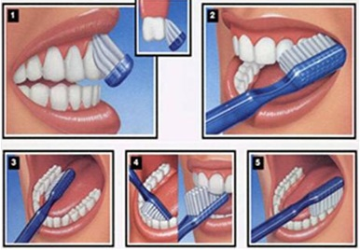Gerakan untuk bagian luar gigi depan adalah ke atas dan ke bawah. Hindari gerakan menyamping bolak-bolak karena dapat menyebabkan gusi menjadi rusak.
2. Bagian luar gigi belakang tidak digosok dengan gerakan naik turun, tetapi dengan gerakan maju-mundur atau memutar. Gerakan naik turun tidak efektif membersihkan gigi belakang bagian luar.
3. Untuk bagian dalam dari gigi depan dan belakang harus disikat dengan gerakan menarik.
4. Tepat Waktu

Menyikat gigi pagi hari dilakukan setelah sarapan bukan saat mandi pagi kecuali jika mandi paginya setelah sarapan. Hal ini dikarenakan bila sikat gigi sebelum sarapan, setelah sarapan akan malas untuk menyikat gigi lagi dan gigi akan dibersihkan lagi malam hari sebelum tidur. Sisa makanan yang dibiarkan selama 12 jam lebih tanpa dibersihkan sama dengan mengundang bakteri dan membuat lubang di gigi. Waktu menyikat gigi malam hari adalah sebelum tidur bukan setelah makan malam hingga pagi menjelang.

1. Tepat Target

Tepat target berarti tepat dalam membersihkan daerah yang perlu dibersihkan. Gigi terdiri dari bagian depan, belakang, luar, dan dalam dimana semua bagian harus dibersihkan tanpa terkecuali.

1. 5 Sempurna

Setelah 4 Tepat, 5 sempurna adalah menggunakan alat bantu. Pilihan alat bantu yang bisa digunakan adalah pembersih lidah, obat kumur, dan benang gigi (dental floss) (Erwana, 2013:19–21).

1. **Faktor Kebiasaan Anak yang Tidak Baik**

Kebiasaan yang dapat mengganggu kesehatan gigi dan mulut seperti karies gigi pada anak antara lain:

1. Kebiasaan makan makanan yang merusak gigi (makanan manis dan melekat, misalnya permen, cokelat, dan dodol)
2. Minum susu botol sebelum atau setelah tidur
3. Mengemut/menahan makanan di mulut
4. Menghisap ibu jari, menggigit bibir, mendorong lidah, dan mengkerot-kerotkan gigi
5. Kemampuan anak yang belum mampu memelihara kebersihan gigi (Ranti & Santoso, 2004:21–22)

Kebiasaan yang dapat merusak gigi yaitu menghisap ibu jari. Adanya kebiasaan anak sampai pada 2 hingga 3 tahun dianggap sangat normal. Kebiasaan yang terus-menerus lebih dari 3–4 tahun dapat menimbulkan pengaruh yang merusak struktur dentoalveolar dan oleh karena itu harus dihentikan (Srigupta, 2004:46–48). Struktur dentoalveolar atau kelainan posisi gigi disebabkan karena jari akan menekan gigi rahang atas dan rahang bawah ke bagian dalam gusi sehingga akan terbentuk gigitan depan terbuka akibatnya gigi depan rahang atas dan bawah tidak dapat menutup dan gigi menjadi tonggos (Suryanegara, 2000:22)

Kebiasaan lain yang dapat mengganggu pertumbuhan gigi antara lain:

1. Bernapas melalui mulut

Penyebab utama kebiasaan bernapas melalui mulut adalah tersumbatnya hidung sebagai saluran pernapasan normal. Hal ini dapat terjadi karena adanya kelainan anatomi hidung atau penyakit-penyakit hidung, antara lain polip hidung, *sinusitis,* dan *rhinitis* kronis. Jika kebiasaan bernapas dengan mulut ini dibiarkan akan menyebabkan gigi tonggos, rongga mulut juga akan menjadi kering. Rongga mulut yang kering membuat makanan akan menempel pada gigi dengan cepat. Bakteri yang merugikan akan meningkat dan bekerja aktif untuk merusak gigi sehingga gigi mudah berlubang/karies.

1. Cara menelan yang salah

Cara menelan yang salah adalah proses menelan dengan posisi lidah didorong maju dan berada dia antara gigi depan rahang atas dan rahang bawah. Kebiasaan ini bila diteruskan lama-kelamaan gigi depan rahang atas dan bawah akan tonggos (Suryanegara (2000:23–24).

* 1. **Kerangka Konseptual Penelitian**

Kerangka konseptual penelitian menurut Setiadi (2013:49) diartikan sebagai suatu hubungan atau kaitan antara konsep satu terhadap konsep yang lainnya dari masalah yang ingin diteliti. Berikut kerangka konseptual dalam penelitian ini:

**INPUT**

Pertumbuhan Fisik Anak:

1. Tinggi badan
2. Berat badan

Perkembangan Anak:

1. Psikoseksual
2. Psikososial
3. Sosialisasi
4. Bermain dan mainan
5. Motorik

**PROSES**

1. Tahap Pertumbuhan Gigi
2. Kesehatan Gigi dan Mulut pada anak

**OUTPUT**

Status Kesehatan Gigi dan Mulut Anak Usia Prasekolah:

3. Pertumbuhan gigi

Faktor yang mempengaruhi kesehatan gigi dan mulut:

1. Faktor sistem pelayanan kesehatan gigi dan mulut
2. faktor usia yang berpengaruh terhadap kesehatan gigi dan mulut
3. Faktor budaya yang tidak baik
4. Faktor lingkungan
5. Faktor upaya yang dilakukan ibu dalam menjaga kesehatan gigi dan mulut anak
6. Faktor cara menyikat gigi yang benar
7. Faktor kebiasaan anak penyebab masalah pada gigi dan mulut

Keterangan:

: yang diteliti

: yang tidak diteliti

**BAB III**

**METODOLOGI**

**3.1 Desain Penelitian**

Desain penelitian didefinisikan sebagai rencana penelitian yang disusun sedemikian rupa sehingga peneliti dapat memperoleh jawaban terhadap pertanyaan penelitian (Setiadi, 2013:63).

Di dalam penelitian ini, penulis menggunakan desain penelitian deskriptif survei. Deskriptif survei dartikan sebagai suatu cara penelitian deskriptif yang dilakukan terhadap sekumpulan obyek yang biasanya cukup banyak dalam jangka waktu tertentu (Setiadi, 2013:66).

**3.2 Populasi dan Sampel Penelitian**

**3.2.1 Populasi**

Populasi merupakan seluruh subjek atau objek dengan karakteristik tertentu yang akan diteliti. Bukan hanya objek atau subjek yang dipelajari saja tetapi seluruh karakteristik atau sifat yang dimiliki subjek atau objek tersebut (Hidayat, 2008).

Populasi dalam penelitian ini adalah seluruh ibu dari murid di Pos PAUD Perlita Vinolia Kelurahan Mojolangu yang berjumlah 24 orang.

**3.2.2 Sampel**

Sampel didefinisikan sebagai bagian populasi yang akan diteliti atau sebagian jumlah dari karakteristik yang dimiliki oleh populasi. Dalam penelitian ini jumlah subjek penelitian kurang dari 100 yakni berjumlah 24 orang, sehingga lebih baik diambil semua sebagai sampel penelitian (Arikunto, 2006).

* 1. **Teknik Sampling**

Teknik sampling yang digunakan dalam penelitian ini adalah sampling jenuh. Sampling jenuh diartikan sebagai teknik penentuan sampel bila semua anggota populasi digunakan sebagai sampel. Hal ini dilakukan jika jumlah populasi relatif kecil kurang dari 30 orang (Setiadi, 2013).

* 1. **Variabel Penelitian**

Variabel diuraikan sebagai karakteristik yang diamati yang mempunyai variasi nilai dan merupakan operasionalisasi dari suatu konsep agar dapat diteliti secara empiris atau ditentukan tingkatannya Variabel dalam penelitian ini yaitu faktor-faktor yang mempengaruhi kesehatan gigi dan mulut anak usia prasekolah (Setiadi, 2013:115).

**3.5 Definisi Operasional**

Definisi operasional merupakan penjelasan semua variabel dan istilah yang digunakan dalam penelitian secara operasional sehingga mempermudah pembaca dalam mengartikan makna penelitian (Setiadi, 2013:122). Berikut definisi operasional dalam penelitian ini.

|  |  |  |  |  |  |
| --- | --- | --- | --- | --- | --- |
| **Variabel** | **Definisi Operasional** | **Parameter** | **Alat Ukur** | **Skala** | **Skoring** |
| Faktor-faktor yang memengaruhi kesehatan gigi dan mulut anak usia prasekolah | Hal-hal yang mempengaruhi kesehatan gigi dan mulut anak usia prasekolah seperti:   * 1. Sistem pelayanan kesehatan gigi dan mulut   2. Usia   3. Budaya   4. Lingkungan   5. Upaya yang dilakukan ibu dalam menjaga kesehatan gigi dan mulut anak   6. Cara menyikat gigi yang benar   7. Kebiasaan anak yang mempengaruhi kesehatan gigi dan mulut anak | 1. Faktor sistem pelayanan keehatan gigi dan mulut 2. Kunjungan anak usia (3–6 tahun) ke tempat pelayanan kesehatan setiap 6 bulan sekali 3. Pemberian pendidikan menyikat gigi yang diperoleh anak 4. Pemberian vitamin D 5. Faktor usia   Kemampuan anak usia (3–6 tahun) dalam menggunakan sikat gigi   1. Faktor budaya 2. Penggunaan gigi anak untuk menggigit memecah kulit buah yang keras, membuka tutup botol, menggigit benda keras | Kuesioner | Ordinal | Setiap jawaban Ya diberi skor 2, jawaban Kadang 1, dan jawaban Tidak diberi skor 0 |

|  |  |  |  |  |  |
| --- | --- | --- | --- | --- | --- |
| **Variabel** | **Definisi Operasional** | **Parameter** | **Alat Ukur** | **Skala** | **Skoring** |
|  |  | 1. Kebiasaan makan makanan yang manis atau asam kuat (misal mpek-mpek) 2. Faktor lingkungan 3. Sumber fluor (didapat dari pasta gigi) 4. Pemberian ASI ekslusif pada anak 5. Pemberian ASI sampai usia 2 tahun 6. Perilaku orang tua (ibu) dalam menggosok gigi pagi hari setelah sarapan dan malam sebelum tidur 7. Faktor upaya yang dilakukan ibu dalam menjaga kesehatan gigi dan mulut anak: 8. Menyikat/menggosok gigi anak sedini mungkin 9. Membersihkan gigi dengan sikat gigi atau lap basah 10. Mengatur makanan anak 11. Berkonsultasi rutin dengan dokter gigi | Kuesioner | Ordinal | Setiap jawaban Ya diberi skor 2, jawaban Kadang 1, dan jawaban Tidak diberi skor 0 |

|  |  |  |  |  |  |
| --- | --- | --- | --- | --- | --- |
| **Variabel** | **Definisi Operasional** | **Parameter** | **Alat Ukur** | **Skala** | **Skoring** |
|  |  | 1. Faktor cara menyikat gigi dengan benar yang dilakukan ibu terhadap anak: 2. Memilih sikat gigi yang benar 3. Menyikat dengan gerakan yang benar 4. Menyikat gigi saat pagi setelah sarapan dan malam sebelum tidur 5. Menyikat gigi pada semua bagian (depan, belakang, luar, dan dalam) 6. Faktor kebiasaan anak yang mempengaruhi kesehatan gigi dan mulut anak: 7. Menghisap ibu jari 8. Bernapas dengan mulut 9. Makan makanan manis dan melekat (missal: cokelat, permen) 10. Minum susu botol sebelum atau setelah tidur | Kuesioner | Ordinal | Setiap jawaban Ya diberi skor 2, jawaban Kadang 1, dan jawaban Tidak diberi skor 0 |

* 1. **Tempat dan Waktu Penelitian**

Tempat : Pos PAUD Perlita Vinolia Kelurahan Mojolangu

Waktu **:** Oktober 2014–Juli 2015

* 1. **Teknik Pengumpulan Data**
     1. **Metode Pengumpulan Data**

Metode pengumpulan data pada penelitian ini adalah dengan menyebar kuesioner. Kuesioner yang digunakan adalah untuk mengetahui faktor yang mempengaruhi kesehatan gigi dan mulut anak usia prasekolah. Kuesioner diberikan pada responden yang berisi data dasar seperti nama, usia, umur, pendidikan, pekerjaan, nama anak, usia anak. Kemudian responden cukup memilih salah satu dari pilihan jawaban pada setiap pertanyaan dengan cara memberi cheklist atau centang setelah meneytujui *informed consent,* data yang terkumpul diolah oleh peneltiti, kemudian diinterpretasikan dan disajikan dalam bentuk Laporan Karya Tulis Ilmiah dan disajikan dalam Ujian Karya Tulis Ilmiah.

Peneliti juga menggunakan instrumen observasi untuk mendukung data kuesioner. Observasi yang digunakan adalah observasi sistemis yakni dengan menggunakan pedoman sebagai instrumen pengamatan keadaan gigi dan mulut anak (Arikunto, 2006).

* + 1. **Instrumen Penelitian**

Instrumen penelitian adalah alat-alat yang digunakan untuk pengumpulan data, instrumen ini dapat berupa angket atau kuesioner, formulir observasi, ataupun formulir-formulir lainnya yang berkaitan dengan pencatatan data (Notoatmodjo, 2005).

Pada penelitian ini, peneliti menggunakan instrumen kuesioner. Kuesioner didefinisikan sebagai suatu cara pengumpulan data atau suatu penelitian mengenai suatu masalah yang umumnya banyak menyangkut kepentingan umum (orang banyak) (Notoatmodjo, 2010). Kuesioner yang digunakan adalah kuesioner tertutup, yaitu kuesioner dengan daftar pertanyaan yang disusun dan dikembangkan oleh peneliti, dimana responden tinggal memilih jawaban dengan cara memberi centang pada salah satu dari tiga pilihan jawaban.

* 1. **Tahap Penelitian**
     1. **Tahap Persiapan**

Sebelum membuat Karya Tulis Ilmiah peneliti melakukan studi pendahuluan disetujui oleh instansi pendidikan Politeknik Kesehatan Kemenkes Malang Program Studi D-III Keperawatan Malang, peneliti mengajukan ijin ke Kepala Pos PAUD Perlita Vinolia Kelurahan Mojolangu untuk melakukan studi pendahuluan. Kemudian peneliti menyusun proposal peneliti yag telah diujikan dan disetujui pada Januari 2015. Pada Februari – Maret 2015 peneliti melakukan pengambilan data dengan surat ijin dari instansi pendidikan Politeknik Kesehatan Kemenkes Malang Program Studi D-III Keperawatan Malang kemudian peneliti mengajukan ijin ke Kepala Pos PAUD Perlita Vinolia Kelurahan Mojolangu untuk melakukan penelitian di Pos PAUD Perlita Vinolia Kelurahan Mojolangu.

* + 1. **Tahap Pelaksanaan**

Setelah mendapatkan perijinan dari institusi, maka peneliti mengumpulkan data dengan menemui langsung para responden yang berada di Pos PAUD Perlita Vinolia Kelurahan Mojolangu saat kegiatan belajar mengajar berlangsung atau pada saat jam datang dan jam pulang yakni pada 25–27 Februari 2015. Sebelum memberi kuesioner, terlebih dahulu peneliti memberi penjelasan berupa maksud dan tujuan (*informed consent*), setelah responden mengerti selanjutnya memberikan lembar kuesioner kepada responden untuk menandatangani surat ketersediaan dijadikan responden di lembar persetujuan (*informed consent*). Bagi responden yang belum dapat ditemui saat hari kegiatan belajar mengajar (25–27 Februari 2015), maka peneliti mengunjungi rumah masing-masing responden pada tanggal 5–6 Maret 2015. Setelah data terkumpul sesuai jumlah sampel yang ditentukan, data dianalisa, dan selanjutnya dibuat Laporan Hasil Penelitian Karya Tulis Ilmiah hingga tahap terakhir Ujian Sidang Karya Tulis Ilmiah.

* 1. **Pengolahan Data dan Analisa Data**

Pengolahan data dalam penelitian ini menggunakan alat komputer. Tahap-tahap

dalam pengolahan data menggunakan komputer sebagai berikut:

1. *Editing*

Hasil dari penyebaran kuesioner di lapangan dilakukan kegiatan penyuntingan untuk mengecek dan memperbaiki isi dan formulir atau kuesioner tersebut

1. Apakah lengkap, yakni semua pertanyaan sudah terisi
2. Apakah jawaban atau tulisan cukup jelas atau terbaca
3. *Coding*

Coding adalah mengubah data berbentuk kalimat atau huruf menjadi data angka atau bilangan.

1. Memasukkan data atau *processing*

Data yang merupakan jawaban-jawaban dari masing-masing responden yang dalam bentuk “kode” (angka atau huruf) dimasukkan kedalam program atau “*software”* komputer. Salah satu program yang digunakan peneliti dalam memasukkan data adalah *microsoft exel*, yakni data disajikan dalam bentuk tabulasi dan diagram pie.

1. Pembersihan data (*cleaning*)

Semua data dari setiap sumber data atau responden selesai dimasukkan, dicek kembali untuk melihat kemungkinan-kemungkinan adanya kesalahan-kesalahan kode, ketidaklengkapan, dan sebagainya kemudian dilakukan pembetulan atau koreksi (Notoatmodjo, 2010:176).

Hasil dari jawaban responden dijumlah dan dibandingkan dengan jumlah jawaban yang diharapkan kemudian dikalikan 100% dengan rumus:

X 100%

Sp

N =

Sm

Keterangan sebagai berikut:

N = nilai yang diperoleh

Sp = nilai yang didapat

Sm = nilai maksimum

Setelah data terkumpul, dianalisa hasil pengolahan data berupa persentase dan setiap parameter diinterpretasikan dengan skala kualitatif menurut Arikunto (2006) dalam Wawan (2010) berikut ini.

76% - 100% : Sangat berpengaruh

56% - 75% : Cukup berpengaruh

< 56% : Kurang berpengaruh

Data dari setiap diagram yang diperoleh agar mudah dianalisis, maka untuk tafsiran datanya digunakan padoman penafsiran data dengan perincian sebagai berikut:

0% : tidak satupun responden

1–26% : sebagian kecil responden

27–49% : hampir setengah responden

50% : setengahnya

51–75% : sebagian besar

76–99% : hampir seluruhnya

100% : seluruhnya (Arikunto, 2006)

* 1. **Penyajian Data**

Hasil penelitian disajikan dalam bentuk diagram, tabel, dan deskripsi naratif untuk menggambarkan hasil pengolahan data penelitian.

* 1. **EtikaPenelitian**

Etika penulisan dalam penelitian diuraikan sebagai berikut:

1. Menghormati harkat dan martabat manusia menggunakan formulir persetujuan (*informed consent)* yang meliputi:
2. Penjelasan manfaat penelitian
3. Penjelasan kemungkinan risiko dan ketidaknyamanan yang ditimbulkan
4. Penjelasan manfaat yang didapatkan
5. Persetujuan peneliti dapat menjawab setiap pertanyaan yang diajukan subjek berkaitan dengan prosedur penelitian
6. Persetujuan subjek dapat mengundurkan diri sebagai objek penelitian kapan saja
7. Jaminan anonimitas dan kerahasiaan terhadap identitas dan informasi yang diberikan oleh responden
8. Menghormati privasi dan kerahasiaan (*confidentiality*)

Peneliti tidak menyampilkan informasi mengenai identitas dan kerahasiaan identitas subjek dan menggunakan *coding* sebagai pengganti identitas resonden.

1. Keadilan dan keterbukaan (*justice*)

Prinsip keadilan ini menjamin bahwa semua subjek penelitian memperoleh perlakuan dan keuntungan yang sama, tanpa membedakan *gender*, agama, etnis.

1. Memperhitungkan manfaat dan kerugian yang ditimbulkan (*harms and benefits*)

Penelitian memperoleh manfaat bagi masyarakat sebagai subjek penelitian dan meminimalisir dampak yang merugikan bagi subjek (Notoatmodjo, 2010:230).

**BAB IV**

**HASIL PENELITIAN DAN PEMBAHASAN**

Hasil penelitian tentang faktor-faktor yang mempengaruhi kesehatan gigi dan mulut anak usia prasekolah di Pos PAUD Perlita Vinolia Kelurahan Mojolangu pada Oktober – Juni 2015 akan dijabarkan dalam bentuk distribusi frekuensi dan narasi.

**4.1 Hasil Penelitian**

**4.1.1 Gambaran Umum Tempat Penelitian**

Tempat penelitian dilaksanakan adalah Pos PAUD Perlita Vinolia Kelurahan Mojolangu. Pos PAUD Perlita Vinolia berdiri pada tahun 2013, tepatnya mulai aktif bekerja pada 14 Juni 2013 dan memiliki 5 orang guru dan satu di antaranya menjabat sebagai Kepala Pos PAUD Perlita Vinolia. Jumlah peserta didik saat dilakukan penelitian berjumlah 24 siswa terdiri dari 6 laki-laki dan 18 perempuan.

Penelitian ini dilakukan kepada para ibu dari peserta didik Pos PAUD Perlita Vinolia Kelurahan Mojolangu pada tanggal 25 Februari–6 Maret 2015. Pengambilan data tentang faktor-faktor yang mempengaruhi kesehatan gigi dan mulut anak usia prasekolah dilakukan dengan cara membagikan kuesioner secara langsung kepada responden. Pembagian kuesioner dilakukan saat hari efektif belajar mengajar atau kunjungan langsung ke rumah para responden karena ada beberapa orang tua yang bekerja atau tidak mengantar anaknya ke sekolah.

**4.1.2 Data Hasil Penelitian**

Berdasarkan penelitian yang dilakukan peneliti pada 25 Februari - 6 Maret 2015 di Pos PAUD Perlita Vinolia Kelurahan Mojolangu didapatkan data sebagai berikut.

**4.1.2.1 Data Umum**

1. Data Umum Ibu Wali Murid (responden) di Pos PAUD Perlita Vinolia Kelurahan Mojolangu Tahun Ajaran 2014–2015

Sumber: Hasil Pengkajian Data Dasar Ibu Anak Usia Prasekolah di Pos PAUD Perlita Vinolia 2015

Diagram 4.1 Distribusi Frekuensi Pekerjaan Ibu Wali Murid Anak Usia

Prasekolah di Pos PAUD Perlita Vinolia Kelurahan Mojolangu

Berdasarkan diagram 4.1 di atas, hampir setengah responden adalah seorang ibu rumah tangga, sebagian kecil responden bekerja sebagai guru dan pegawai negeri sipil.

Sumber: Hasil Pengkajian Data Dasar Ibu Anak Usia Prasekolah di Pos PAUD Perlita Vinolia

Kelurahan Mojolangu 2015

Diagram 4.2 Distribusi Frekuensi Tingkat Pendidikan Ibu Wali Murid Anak

Usia Prasekolah di Pos PAUD Perlita Vinolia Kelurahan

Mojolangu

Berdasarkan diagram 4.2, setengah responden berpendidikan terakhir SMA/SMK, sedangkan sebagian kecil responden berpendidikan terakhir D-3.

1. Data umur anak usia prasekolah di Pos PAUD Perlita Vinolia Kelurahan Mojolangu

Sumber: Hasil Pengkajian Data Dasar Anak Usia Prasekolah di Pos PAUD Perlita Vinolia Kelurahan

Mojolangu 2015

Diagram 4.3 Distribusi Frekuensi Umur Anak di Pos PAUD Perlita

Vinolia Kelurahan Mojolangu Tahun Ajaran 2014-2015

Berdasarkan diagram 4.1 di atas, peserta didik Pos PAUD Perlita Vinolia

Kelurahan Mojolangu Tahun Ajaran 2014-2015 sebagian besar adalah anak berumur 3 tahun yakni hampir setengahnya berumur 4 tahun.

1. Data jenis kelamin anak usia prasekolah di Pos PAUD Perlita Vinolia Kelurahan Mojolangu Tahun Ajaran 2014–2015

Sumber: Hasil Pengkajian Data Dasar Anak Usia Prasekolah di Pos PAUD Perlita Vinolia Kelurahan

Mojolangu 2015

Diagram 4.4 Distribusi Frekuensi Jenis Kelamin Anak Usia Prasekolah di

Pos PAUD Perlita Vinolia Kelurahan Mojolangu Tahun

Ajaran 2014-2015

Berdasarkan diagram 4.2 diketahui bahwa hampir seluruh peserta didik di Pos PAUD Perlita Vinolia Kelurahan Mojolangu adalah perempuan dan sebagian kecil merupakan siswa laki-laki.

1. Data hasil observasi keadaan gigi dan mulut anak usia prasekolah di Pos PAUD Perlita Vinolia Kelurahan Mojolangu Tahun Ajaran 2014–2015

Sumber: Hasil Observasi Keadaan Gigi dan Mulut Anak Usia Prasekolah di Pos PAUD Perlita

Vinolia Kelurahan Mojolangu 2015

Diagram 4.5 Distribusi Frekuensi Keadaan Gigi dan Mulut Anak Usia

Prasekolah di Pos PAUD Perlita Vinolia Kelurahan Mojolangu

Tahun Ajaran 2014-2015

Berdasarkan data diagram 4.3 di atas, hasil observasi kesehatan gigi dan mulut anak usia prasekolah di Pos PAUD Perlita Vinolia Kelurahan Mojolangu ditemukan pada setiap anak yang mengalami karies gigi, karang gigi, ataupun mengalami keduanya yakni karies dan karang gigi dengan hasil hampir setengah jumlah anak mengalami masalah karies gigi dan sebagian besar gigi anak memiliki karang gigi. Pada kegiatan observasi peneliti mengalami kendala dalam meneliti adanya plak pada gigi anak dikarenakan peneliti belum berpengalaman dalam menggunakan bahan untuk memeriksa adanya plak sehingga untuk menghindari risiko, peneliti tidak melakukan pemeriksaan plak pada saat melakukan observasi keadaan kesehatan gigi dan mulut anak.

**4.1.2.2 Data Khusus**

1. Faktor Sistem Pelayanan Kesehatan Gigi dan Mulut di Pos PAUD Perlita Vinolia Kelurahan Mojolangu

Sumber: Hasil Pengkajian Faktor Sistem Pelayanan Kesehatan Gigi dan Mulut Anak Usia Prasekolah di

Pos PAUD Perlita Vinolia Kelurahan Mojolangu 2015

Diagram 4.6 Distribusi Frekuensi Faktor Sistem Pelayanan Kesehatan Gigi

dan Mulut di Pos PAUD Perlita Vinolia Kelurahan Mojolangu

Berdasarkan diagram di atas diketahui bahwa pada faktor sistem pelayanan kesehatan gigi dan mulut, hampir setengah responden termasuk dalam interpretasi sangat berpengaruh dan sebagian kecil responden termasuk dalam interpretasi kurang berpengaruh.

2. Faktor Usia

Sumber: Hasil Pengkajian Faktor Usia di Pos PAUD Perlita Vinolia Kelurahan Mojolangu 2015

Diagram 4.7 Distribusi Frekuensi Faktor Usia di Pos PAUD Perlita Vinolia

Kelurahan Mojolangu

Berdasarkan diagram di atas diketahui bahwa pada faktor usia hampir seluruh responden termasuk dalam interpretasi sangat berpengaruh dan sebagian kecil responden termasuk dalam interpretasi kurang berpengaruh.

3. Faktor Budaya yang Tidak Baik

Sumber: Hasil Pengkajian Faktor Budaya yang Tidak Baik di Pos PAUD Perlita Vinolia Kelurahan

Mojolangu 2015

Diagram 4.8 Distribusi Frekuensi Faktor Budaya di Pos PAUD Perlita

Vinolia Kelurahan Mojolangu

Berdasarkan diagram 4.6 di atas diketahui bahwa pada faktor budaya yang tidak baik di Pos PAUD Perlita Vinolia Kelurahan Mojolangu sebagian besar responden termasuk dalam interpretasi kurang berpengaruh dan sebagian kecil resonden termasuk dalam interpretasi sangat berpengaruh.

4. Faktor Lingkungan

Sumber: Hasil Pengkajian Faktor Lingkungan di Pos PAUD Perlita Vinolia Kelurahan Mojolangu 2015

Diagram 4.9 Distribusi Frekuensi Faktor Lingkungan di Pos PAUD Perlita

Vinolia Kelurahan Mojolangu

Berdasarkan diagram di atas diketahui bahwa pada faktor lingkungan sebagian besar responden termasuk dalam interpretasi sangat berpengaruh dan sebagian kecil responden termasuk dalam interpretasi kurang berpengaruh.

5. Faktor Upaya Ibu dalam Menjaga Kesehatan Gigi dan Mulut Anak

Sumber: Hasil Pengkajian Faktor Upaya Ibu dalam Menjaga Kesehatan Gigi dan Mulut Anak di Pos

PAUD Perlita Vinolia Kelurahan Mojolangu 2015

Diagram 4.10 Distribusi Frekuensi Faktor Upaya Ibu dalam Menjaga

Kesehatan Gigi dan Mulut Anak

Berdasarkan diagram di atas diketahui bahwa pada faktor upaya ibu dalam menjaga kesehatan gigi dan mulut anak setengah dari responden termasuk dalam interpretasi cukup berpengaruh dan sebagian kecil responden termasuk dalam interpretasi sangat dan kurang berpengaruh.

6. Faktor Cara Menyikat Gigi yang Benar oleh Ibu terhadap Anak

Sumber: Hasil Pengkajian Faktor Cara Menyikat Gigi yang Benar oleh Ibu terhadap Anak di Pos

PAUD Perlita Vinolia Kelurahan Mojolangu 2015

Diagram 4.11 Distribusi Frekuensi Faktor Cara Menyikat Gigi yang Benar

oleh Ibu terhadap Anak

Berdasarkan diagram di atas diketahui bahwa pada faktor cara menyikat yang benar oleh ibu terhadap anak sebagian besar responden termasuk dalam interpretasi sangat berpengaruh dan sebagian kecil responden termasuk dalam interpretasi kurang berpengaruh.

7. Faktor Kebiasaan Anak yang Tidak Baik terhadap Kesehatan Gigi dan Mulut

Sumber: Hasil Pengkajian Faktor Kebiasaan Anak yang Tidak Baik di Pos PAUD Perlita Vinolia

Kelurahan Mojolangu 2015

Diagram 4.12 Distribusi Frekuensi Kebiasaan Anak yang Tidak Baik

terhadap Kesehatan Gigi dan Mulut di Pos PAUD Perlita

Vinolia Kelurahan Mojolangu

Berdasarkan diagram di atas diketahui bahwa pada faktor kebiasaan anak yang tidak baik hampir seluruh responden termasuk dalam interpretasi kurang berpengaruh dan sebagian kecil responden termasuk interpretasi sangat berpengaruh.

**4.2 Pembahasan Hasil Penelitian**

**4.2.1 Faktor Sistem Pelayanan Kesehatan Gigi dan Mulut**

Hasil penelitian tentang faktor sistem pelayanan kesehatan gigi dan mulut di Pos PAUD Perlita Vinolia Kelurahan Mojolangu menunjukkan bahwa hampir setengah responden termasuk dalam interpretasi sangat berpengaruh. Hal ini ditunjukkan dengan hampir setengah responden menyatakan sudah membawa anak ke tempat pelayanan kesehatan (Posyandu/Puskesmas) setiap 6 bulan sekali dan anak sudah pernah mendapat pendidikan kesehatan gigi dan mulut. Namun, sebagian kecil responden menyatakan anak sudah mendapat vitamin D dari tempat pelayanan kesehatan (Posyandu/Puskesmas) yang dikunjungi. Faktor sistem pelayanan kesehatan gigi dan mulut ini sangat berpengaruh baik pada kesehatan gigi dan mulut anak usia prasekolah. Hal ini sesuai dengan pendapat Dainur (1994) yang mengatakan anak usia prasekolah yang melakukan kunjungan ke tempat pelayanan kesehatan anak (BKIA) akan mendapat pelayanan pemeriksaan gigi geligi selain pemeriksaan lain seperti pengukuran tinggi badan, lingkar kepala, dada, pemeriksaan Hb, dan juga pemberian imunisasi. Selain itu anak juga akan mendapat pendidikan kesehatan untuk hidup bersih dan sehat sehingga berpengaruh baik pada kesehatan gigi dan mulut anak.

Berdasarkan hasil observasi kesehatan gigi dan mulut anak ditemukan setiap anak mengalami masalah karies gigi atau berkarang gigi dan ditemukan ada yang mengalami keduanya yakni karies dan karang gigi dengan hasil hampir setengah jumlah anak mengalami masalah karies gigi dan sebagian besar gigi anak memiliki karang gigi. Hal ini dapat terjadi karena perilaku ibu yang kurang dalam menjaga kesehatan gigi dan mulut anak seperti tidak membersihkan gigi anak dengan sikat gigi anak atau kain yang dibasahi, tidak rutin membersihkan gigi anak pada malam hari sebelum tidur, serta kebiasaan ibu yang jarang menggosok gigi pada malam hari sebelum tidur. Sehingga penyebab karies atau karang gigi seperti plak yang tidak dibersihkan secara efektif akan mengeras karena proses mineralisasi dan menumpuknya bakteri dan sisa makanan di gigi sehigga menyebabkan gigi mengalami karies.

**4.2.2 Faktor Usia**

Hasil penelitian tentang faktor usia menunjukkan bahwa hampir seluruh responden termasuk dalam interpretasi sangat berpengaruh. Data menunjukkan sebagian besar adalah anak berumur 3 tahun dan hampir setengahnya berumur 4 tahun sudah mampu memegang sikat gigi dan menyikat gigi mereka sendiri. Hal ini sesuai dengan teori yang menyatakan bahwa anak-anak umur 3–4 tahun pada masa pertumbuhan gigi susu dan anak sedang menyukai makanan manis seperti permen, sehingga pada masa ini karies gigi dapat terjadi (Tarigan, 1990). Anak usia prasekolah juga mengalami perkembangan motorik halus memungkinkan anak mampu menggunakan sikat gigi dua kali sehari (Cahyaningsih, 2011).

Berdasarkan hasil observasi hampir setengah jumlah anak mengalami masalah karies gigi dan sebagian besar gigi anak memiliki karang gigi. Hal ini sesuai dengan teori yang mengatakan bahwa presentase karies gigi paling tinggi pada masa gigi campuran (*mized dentition*) atau saat usia prasekolah dan presentase akan menurun dengan bertambahnya umur.

Faktor usia berpengaruh pada terjadinya karies gigi pada anak usia prasekolah. Hal ini sesuai penelitian dilakukan Indira Chairudina Dara (2012) dalam Nirham, Nursalim, & Darmawan (2014) dengan judul “ Hubungan gaya Hidup dengan Kejadian Karies pada Anak Gemuk Usia 3–5 Tahun” menyatakan bahwa adanya hubungan yang bermakna antara gaya hidup dengan kejadian karies gigi pada anak gemuk. Berdasarkan hal tersebut peran orang tua dan orang terdekat anak dibutuhkan untuk mendampingi anak dalam mengembangkan kemampuan motorik dalam menggosok gigi, membatasi anak untuk mengkonsumsi makanan penyebab karies gigi, mengatur diit anak, dan memberikan contoh cara menggosok gigi yang benar seperti menggosok gigi di pagi hari setelah sarapan dan malam hari sebelum tidur. Dalam hal ini angka masalah gigi dan mulut anak dapat dihindari sehingga derajat kesehatan gigi dan mulut anak usia prasekolah di Pos PAUD Perlita Vinolia akan meningkat.

**4.2.3 Faktor Budaya yang Tidak Baik**

Hasil penelitian tentang faktor budaya yang tidak baik di Pos PAUD Perlita Vinolia Kelurahan Mojolangu menunjukkan bahwa sebagian besar responden termasuk dalam faktor yang kurang berpengaruh. Data menunjukkan sebagian besar responden menyatakan budaya makan makanan asam dalam keluarga terkadang dilakukan, hampir seluruh responden tidak memiliki budaya membuka tutup botol dengan gigi, dan sebagian besar responden menyatakan budaya makan makanan manis dalam keluarga terkadang dilakukan.

Hasil observasi keadaan gigi dan mulut anak, ditemukan hampir setengah jumlah anak mengalami masalah karies gigi dan sebagian besar gigi anak memiliki karang gigi dan tidak ditemukan masalah gigi patah. Hal ini sesuai dengan teori Artaria (2009) yang mengatakan budaya seperti makan makanan asam, membuka tutup botol dengan gigi, dan budaya makan makanan manis dapat menyebabkan karies gigi maupun keausan pada gigi.

Budaya yang menyebabkan masalah pada gigi dan mulut anak tidak ditemukan, tetapi masalah pada gigi dan mulut anak seperti karang gigi ditemukan hal ini bisa terjadi karena faktor ibu yang bekerja di luar rumah. Hal ini menyebabkan ibu kurang mengetahui kebiasaan yang dilakukan anak dari hasil meniru lingkungan seperti makan makanan manis. Makanan manis (bahan berkariogenik penyebab karies gigi) menurut penelitian Vipeholm (1945–1953) disimpulkan bahwa konsumsi makanan dan minuman yang mengandung gula di antara jam makan dan pada saat makan berhubungan dengan peningkatan karies yang besar. Faktor makanan dihubungkan dengan terjadinya karies adalah jumlah fermentasi, konsentrasi, dan bentuk fisik (bentuk cair, padat, tepung, padat) dari karbohidrat yang dikonsumsi, retensi di mulut, frekuensi makan dan *snacks* serta lamanya interval waktu makan. Anak yang berisiko karies tinggi sering mengkonsumsi makanan minuman manis di antara jam makan.

**4.2.4 Faktor Lingkungan**

Hasil penelitian tentang faktor lingkungan di Pos PAUD Perlita Vinolia Kelurahan Mojolangu menunjukkan bahwa sebagian besar responden termasuk dalam interpretasi sangat berpengaruh. Data menunjukkan bahwa seluruh responden menyatakan pasta gigi anak mengandung fluor dan hampir seluruh ibu menyatakan memberi anak ASI esklusif, sebagian besar responden menyatakan telah memberi ASI sampai anak berusia 2 tahun dan menyatakan menggosok gigi pada pagi hari, hampir setengah responden menyatakan kadang menggosok gigi pada malam hari sebelum tidur.

Hal ini sesuai dengan teori yang mengatakan bahwa faktor lingkungan yang berpengaruh baik terhadap kesehatan gigi dan mulut diantaranya menggunakan pasta gigi anak mengandung fluor untuk membantu memperkuat email gigi (Tarigan, 1990). Berdasarkan jurnal yang berjudul “Primary prevention in children with high caries risk” menyatakan bahwa penyikatan gigi dua kali sehari dengan menggunakan pasta gigi yang mengandung fluor terbukti dapat menurunkan karies.

Faktor perhatian ibu seperti pemberian air susu ibu (ASI) esklusif maupun sampai usia 2 tahun yang membuat anak mendapat kepuasan menghisap seuai umurnya. Apabila anak kekurangan asupan air susu ibu (ASI) oleh karena ASI hanya keluar sedikit, ibu terlalu sibuk bekerja di luar rumah atau ibu tidak menyusui anaknya karena takut gemuk hal ini dapat menyebabkan anak tidak mendapat kepuasan menghisap susu ibu sehingga anak mencari kepuasan atau kenikmatan dengan menghisap jari (Machfoedz, 2006).

Namun berdasarkan hasil observasi keadaan gigi dan mulut ditemukan hampir setengah jumlah anak mengalami masalah karies gigi dan sebagian besar gigi anak memiliki karang gigi. Hal ini bisa terjadi karena faktor perilaku hidup bersih dan sehat ibu yang kurang, seperti menggosok gigi di pagi hari setelah sarapan dan malam hari sebelum tidur. Hal ini ditunjukkan sebagian besar responden menyatakan menggosok gigi di malam hari sebelum tidur hanya terkadang dilakukan dan sebagian kecil responden menyatakan kadang menggosok gigi di pagi hari setelah sarapan. Hal ini bisa menyebabkan anak meniru contoh yang salah dari ibu sebagai orang terdekat dan *role model* anak sehingga berdampak tidak baik. Hal ini ternyata kebiasaan melakukan *personal hygiene* seperti menggosok gigi pagi setelah sarapan dan malam sebelum tidur sangat berpengaruh pada terjadinya karies gigi. Hal ini sesuai dengan hasil penelitian yang dilakukan Nirham, Nursalim, & Darmawan (2014) dengan judul “Faktor-faktor yang Mempengaruhi Kejadian Karies Gigi pada Siswa Kelas 1 di SDN 1 Pekkae Kecamatan Tanete Rilau Kabupaten Barru” menyakatan bahwa ada hubungan yang signifikan antara *personal hygiene* dengan karies gigi pada siswa kelas 1 di SDN 1 Pekkae Kecamatan Tanete Rilau Kabupaten Barru.

* + 1. **Faktor Upaya Ibu dalam Menjaga Kesehatan Gigi dan Mulut Anak**

Hasil penelitian tentang pada faktor upaya ibu dalam menjaga kesehatan gigi dan mulut anak di Pos PAUD Perlita Vinolia Kelurahan Mojolangu menunjukkan bahwa setengah dari responden termasuk dalam interpretasi cukup berpengaruh. Data menunjukkan sebagian besar responden menyatakan membersihkan gigi anak sejak anak usia 5–9 tahun, hampir seluruh responden menyatakan sudah membersihkan gigi anak dengan sikat gigi anak dan memberi anak makanan berbahan alami seperti sayur dan buah, sebagian besar responden sudah membatasi anak untuk makan makanan manis dan sebagian kecil responden memeriksakan gigi anak ke dokter gigi setiap 6 bulan sekali.

Hal ini sesuai dengan teori Erwana (2013), yang mengatakan upaya menjaga kesehatan gigi dan mulut adalah menghindari lubang pada gigi karena lubang gigi diantaranya menggosok mahkota gigi sedini mungkin menggunakan lap basah bersih atau sikat gigi, membatasi anak makan makanan manis dan memberi anak makanan berbahan alami seperti sayur dan buah, dan berkonsultasi dengan dokter gigi setiap 6 bulan sekali.

Menurut hasil penelitian yang dilakukan Indira Chairudina Dara (2012) dalam Nirham, Nursalim, & Darmawan (2014) dengan judul “ Hubungan gaya Hidup dengan Kejadian Karies pada Anak Gemuk Usia 3–5 Tahun” menyatakan bahwa adanya hubungan yang bermakna antara gaya hidup dengan kejadian karies gigi pada anak gemuk. Faktor ini cukup berpengaruh pada kesehatan gigi dan mulut karena faktor anak yang pada usia prasekolah memang dalam masa menyukai makanan manis, kurang pengetahuan ibu tentang kebiasaan anak saat ditinggal bekerja di luar rumah, seperti sering makan makanan manis seperti permen atau cokelat dan anak tidak dibiasakan makan sayur atau buah sehingga anak kekurangan vitamin yang menyebabkan masalah gigi dan mulut seperti sariawan terjadi.

**4.2.6 Faktor Cara Menyikat Gigi yang Benar oleh Ibu terhadap Anak**

Hasil penelitian tentang faktor cara menyikat gigi yang benar oleh ibu terhadap anak di Pos PAUD Perlita Vinolia Kelurahan Mojolangu menunjukkan bahwa sebagian besar responden termasuk dalam interpretasi sangat berpengaruh.

Data menunjukkan hampir seluruh responden menyatakan pasta gigi anak bergagang lurus dan bulu sikat gigi anak bertekstur lembut, sebagian besar responden menyatakan kepala sikat gigi anak membulat dan kepala sikat gigi anak tidak lebar, sebagian besar responden menyatakan gerakan menyikat gigi sudah benar yakni gigi anak bagian luar depan disikat dengan gerakan ke atas dan ke bawah, gigi anak bagian luar belakang disikat dengan gerakan maju mundur atau memutar, gigi anak bagian dalam gigi depan disikat dengan gerakan menarik, gigi anak disikat pada pagi hari setelah sarapan, gigi anak disikat pada malam hari sebelum tidur, dan hampir seluruh responden menyatakan semua bagian gigi anak disikat.

Cara menyikat gigi anak yang dilakukan ibu sudah baik namun berdasarkan hasil observasi keadaan gigi dan mulut anak ditemukan hampir setengah jumlah anak mengalami masalah karies gigi dan sebagian besar gigi anak memiliki karang gigi. Hal ini bisa terjadi karena faktor kebiasaan ibu yang kurang baik, seperti jarang menggosok gigi di malam hari sebelum tidur dan di pagi hari setelah sarapan serta kurangnya sikap ibu dalam memberi contoh bagaimana cara menyikat gigi yang benar pada anak sehingga hal ini berpengaruh pada timbulnya masalah kesehatan gigi dan mulut seperti karies dan karang gigi di Pos PAUD Perlita Vinolia Kelurahan Mojolangu.

**4.2.7 Faktor Kebiasaan Anak yang Tidak Baik**

Hasil penelitian tentang faktor kebiasaan anak yang tidak baik di Pos PAUD Perlita Vinolia Kelurahan Mojolangu menunjukkan bahwa bahwa hampir seluruh responden termasuk dalam interpretasi kurang berpengaruh. Data menunjukkan sebagian besar anak tidak suka menghisap jari dan tidak suka bernapas dengan mulut terbuka, sebagian kecil anak tidak suka makan makanan manis, dan hampir setengah jumlah anak tidak minum susu botol sebelum tidur.

Menurut data tersebut, tidak semua anak terhindar dari kebiasaan yang tidak baik sehingga masalah karies gigi terjadi sebesar 42%. Hal ini berkaitan dengan teori Srigupta (2004) yang menyatakan bahwa faktor kebiasaan yang mempengaruhi kesehatan gigi dan mulut seperti menghisap jari dan bernapas dengan mulut terbuka akan menyebabkan gigi tonggos, makan makanan manis dan minum susu botol sebelum tidur akan menyebabkan karies gigi.

Menurut hasil penelitian yang dilakukan Heru Pratikto (2010) dalam Nirham, Nursalim, & Darmawan (2014) yang berjudul “Hubungan Antara Pola Makan dan Kebiasaan Menggosok Gigi dengan Prevalensi Karies Gigi pada Anak Sekolah Dasar kelas V dan VI di wilayah kerja Purwodadi I Kecamatan Purwodadi Kabupaten Grobogan” menyatakan bahwa hubungan antara skor konsumsi makan kariogenik dengan frekuensi indek DMF-T (kerusakan gigi) bermakna. Hal ini berarti bahwa ada pengaruh mengkonsumsi makanan keriogenik dengan terjadinya kerusakan gigi (indeks DMF-T).

Berdasarkan dua hal di atas, masalah karies gigi dapat terjadi karena faktor ibu yang bekerja di luar rumah, sehingga ibu kurang mengetahui perilaku anak saat ditinggal bekerja. Kebiasaan anak untuk menghisap jari atau makan makanan manis (berkariogenik penyebab karies gigi) ternyata masih dilakukan dan pengasuh atau orang terdekat anak tidak melarangnya, sehingga hal ini menimbulkan masalah gigi dan mulut seperti karies gigi pun terjadi pada anak usia prasekolah di Pos PAUD Perlita Vinolia Keluarahan Mojolangu.

**4.3 Keterbatasan Penulisan**

Penelitian ini memiliki keterbatasan yaitu peneliti menggunakan kuesioner yang disusun sendiri berdasarkan teori dan hanya dilakukan uji pemahaman mengenai isi kuesioner untuk memperoleh data yang diperlukan.

**BAB V**

**KESIMPULAN DAN SARAN**

**5.1 Kesimpulan**

Berdasarkan hasil penelitian tentang faktor-faktor yang mempengaruhi kesehatan gigi dan mulut anak usia prasekolah di Pos PAUD Perlita Vinolia Kelurahan Mojolangu didapatkan kesimpulan sebagai berikut:

1. Faktor sistem pelayanan kesehatan gigi dan mulut sangat berpengaruh sebesar 38%. Data menunjukkan bahwa hampir setengah responden menyatakan sudah membawa anak ke tempat pelayanan kesehatan (Posyandu/Puskesmas) setiap 6 bulan sekali dan anak sudah pernah mendapat pendidikan kesehatan gigi dan mulut. Namun, sebagian kecil responden menyatakan anak sudah mendapat vitamin D dari tempat pelayanan kesehatan (Posyandu/Puskesmas) yang dikunjungi.
2. Faktor usia sangat berpengaruh sebesar 83%. Data menunjukkan sebagian besar adalah anak berumur 3 tahun dan hampir setengahnya berumur 4 tahun sudah mampu memegang sikat gigi dan menyikat gigi mereka sendiri. Namun, masih ditemukan masalah gigi seperti karies gigi sebesar 42% dan karang gigi sebesar 58%.
3. Faktor budaya yang tidak baik kurang berpengaruh sebesar 67%. Data menunjukkan sebagian besar responden menyatakan budaya makan makanan asam dalam keluarga terkadang dilakukan, hampir seluruh responden tidak memiliki budaya membuka tutup botol dengan gigi, dan sebagian besar responden menyatakan budaya makan makanan manis dalam keluarga terkadang dilakukan.
4. Faktor lingkungan sangat berpengaruh sebesar 75%. Data menunjukkan bahwa seluruh responden menyatakan pasta gigi anak mengandung fluor dan hampir seluruh ibu menyatakan memberi anak ASI esklusif, sebagian besar responden menyatakan telah memberi ASI sampai anak berusia 2 tahun dan menyatakan menggosok gigi pada pagi hari, hampir setengah responden menyatakan kadang menggosok gigi pada malam hari sebelum tidur.
5. Faktor upaya ibu dalam menjaga kesehatan gigi dan mulut cukup berpengaruh sebesar 50%. Data menunjukkan sebagian besar responden menyatakan membersihkan gigi anak sejak anak usia 5–9 tahun, hampir seluruh responden menyatakan sudah membersihkan gigi anak dengan sikat gigi anak dan memberi anak makanan berbahan alami seperti sayur dan buah, sebagian besar responden sudah membatasi anak untuk makan makanan manis dan sebagian kecil responden memeriksakan gigi anak ke dokter gigi setiap 6 bulan sekali.
6. Faktor cara menyikat gigi yang benar yang dilakukan ibu terhadap anak sangat berpengaruh sebesar 54%. Data menunjukkan hampir seluruh responden menyatakan pasta gigi anak bergagang lurus dan bulu sikat gigi anak bertekstur lembut, sebagian besar responden menyatakan kepala sikat gigi anak membulat dan kepala sikat gigi anak tidak lebar, sebagian besar responden menyatakan gerakan menyikat gigi sudah benar yakni gigi anak bagian luar depan disikat dengan gerakan ke atas dan ke bawah, gigi anak bagian luar belakang disikat dengan gerakan maju mundur atau memutar, gigi anak bagian dalam gigi depan disikat dengan gerakan menarik, gigi anak disikat pada pagi hari setelah sarapan, gigi anak disikat pada malam hari sebelum tidur, dan hampir seluruh responden menyatakan semua bagian gigi anak disikat.
7. Faktor kebiasaan anak yang tidak baik kurang berpengaruh sebesar 79%. Data menunjukkan sebagian besar anak tidak suka menghisap jari dan tidak suka bernapas dengan mulut terbuka, sebagian kecil anak tidak suka makan makanan manis, dan hampir setengah jumlah anak tidak minum susu botol sebelum tidur.

**5.2 Saran**

**5.2.1 Bagi Ibu**

Disarankan kepada ibu (responden) dalam penelitan ini untuk memberi contoh dan mengajari anak cara menggosok gigi yang benar, mengajak anak untuk menggosok gigi minimal dua kali sehari (pagi setelah sarapan dan malam sebelum tidur), rutin 6 bulan sekali berkunjung ke dokter gigi atau pelayanan kesehatan terdekat untuk mengontrol kesehatan gigi dan mulut anak.

**5.2.2 Bagi Institusi Pos PAUD Perlita Vinolia Kelurahan Mojolangu**

Selaku pendamping orangtua sebagai pendidik anak usia prasekolah, institusi pendidikan Pos PAUD Perlita Vinolia Kelurahan Mojolangu diharapkan bekerjasama dengan Puskesmas Mojolangu dalam memberikan pendidikan kesehatan gigi dan mulut pada anak.

**5.2.3 Bagi Peneliti Selanjutnya**

Bagi peneliti selanjutnya, diharapkan untuk mengidentifikasi lebih dalam faktor-faktor yang mempengaruhi kesehatan gigi dan mulut anak usia prasekolah seperti dengan melakukan penelitian studi kasus.

**DAFTAR PUSTAKA**

Arikunto, S. 2006. *Prosedur Penelitian Suatu Pendekatan Praktik.* Jakarta: PT Rineka Cipta.

Artaria, D. M. 2009. *Antropologi Dental*. Yogyakarta: Graha Ilmu.

Cahyaningsih, S. D. 2011. *Pertumbuhan dan Perkembangan Anak dan Remaja*. Jakarta: TIM.

Darmawan, S., Nirham, A., & Nursalim. 2014. Faktor-faktor yang Mempengaruhi Kejadian Karies Gigi pada Siswa Kelas 1 di SD Negeri 1 Pekkae Kecamatan Tanete Rilau Kabupaten Barru. *Jurnal Ilmiah Kesehatan Diagnosis Volume 4 Nomor 5 Tahun 2014.*

Djamil, M. S. 2011. *A-Z Kesehatan Gigi (Panduan Lengkap Kesehatan Gigi Keluarga)*. Solo: PT Tiga Serangkai Pustaka Mandiri.

Erwana, A. F. 2013. *Seputar Kesehatan Gigi dan Mulut*. Yogyakarta: Rapha Publishing.

Hidayat, A. A. A. 2009. *Pengantar Ilmu Keperawatan Anak.* Jakarta: Salemba Medika.

Machfoedz, I. 2006. *Menjaga Kesehatan Gigi dan Mulut Anak-anak.* Yogyakarta: Fitramaya.

Maryunani, A. 2010. *Ilmu Kesehatan Anak dalam Kebidanan*. Jakarta: TIM.

Maulani, C. & Enterprise, J. 2005. *Kiat Merawat Gigi Anak*. Jakarta: PT Elex Media Komputindo.

Musbikin, I. 2012. *Pintar Mengatasi Masalah Tumbuh Kembang Anak.* Yogyakarta: FlashBooks.

Notoatmodjo, S. 2010. *Metodologi Penelitian Kesehatan.* Jakarta: PT Rineka Cipta.

Ranti, A. L. & Santoso, S. S. 2004. *Kesehatan dan Gizi*. Jakarta: PT Asdi Mahasatya.

Riskesdas Provinsi Jawa Timur. 2007. *Riset Kesehatan Dasar Provinsi Jawa Timur.* Jakarta: Badan Penelitian dan Pengembangan Kesehatan Kementerian Kesehatan RI.

Setiadi. 2007. *Konsep & Penulisan Riset Keperawatan.* Yogyakarta: Graha Ilmu.

Setiadi. 2013. *Konsep dan Praktik Penulisan Riset Keperawatan.*Yogyakarta: Graha Ilmu.

Srigupta, A. A. 2004. *Panduan Singkat Kesehatan Gigi dan Mulut*. Jakarta: Prestasi Pustaka.

Suryanegara, R. J. 2000. *Memperbaiki dan Memperindah Posisi Gigi Anak.* Jakarta: Trubus Agriwidya.

Tarigan, R. 1990. *Karies Gigi*. Jakarta: Hipokrates.

Wawan, A & Dewi, M. 2010. *Pengetahuan, Sikap dan Perilaku Manusia.* Yogyakarta: Nuha Medika.

Lampiran 1

**PLAN OF ACTION (POA)**

**(Oktober 2014-Juli 2015)**



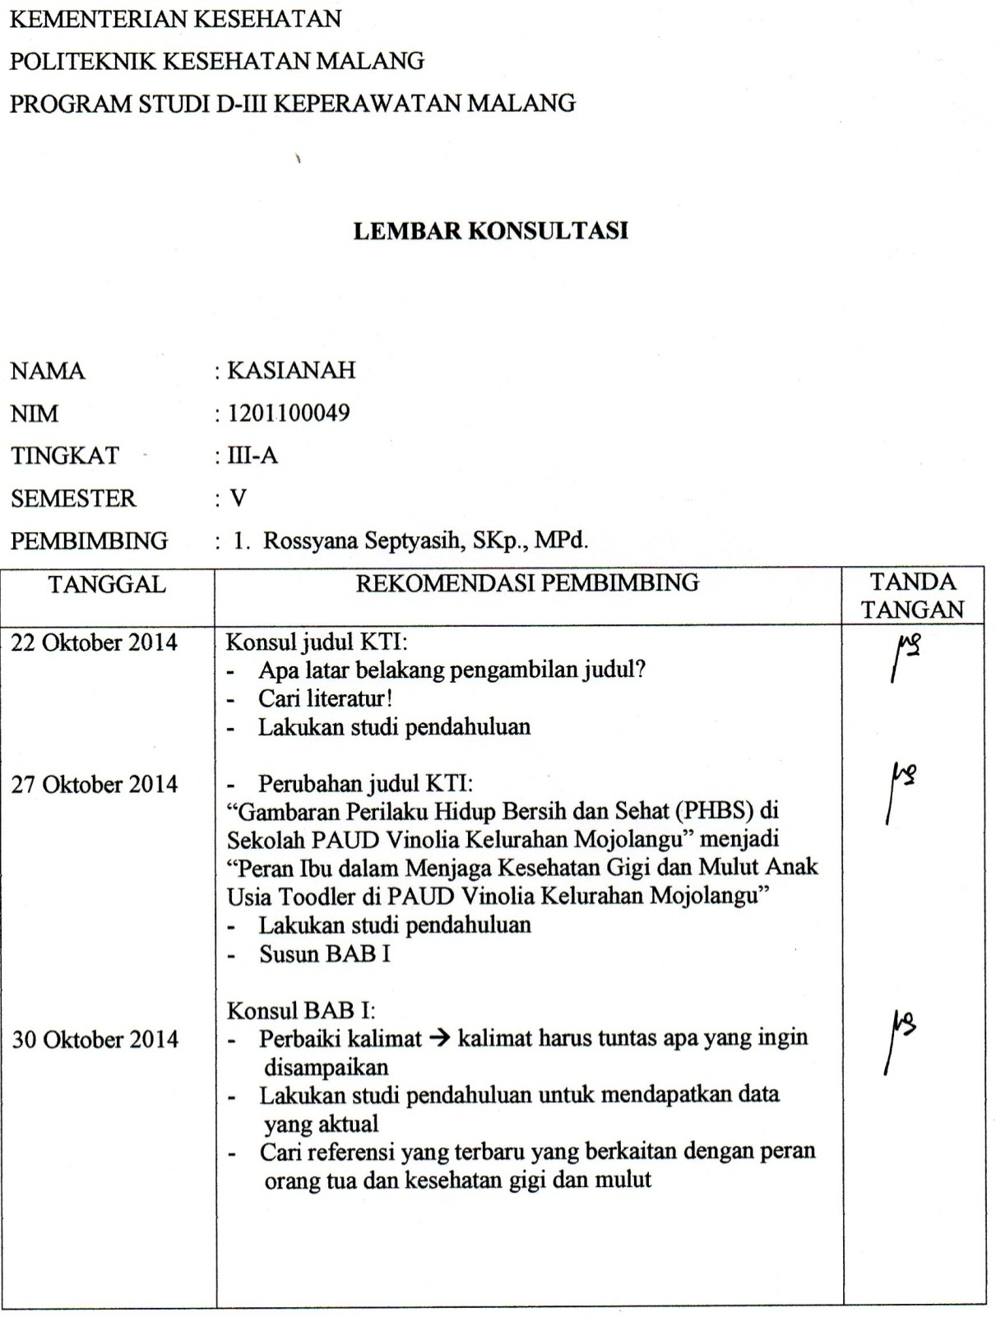Lampiran 2

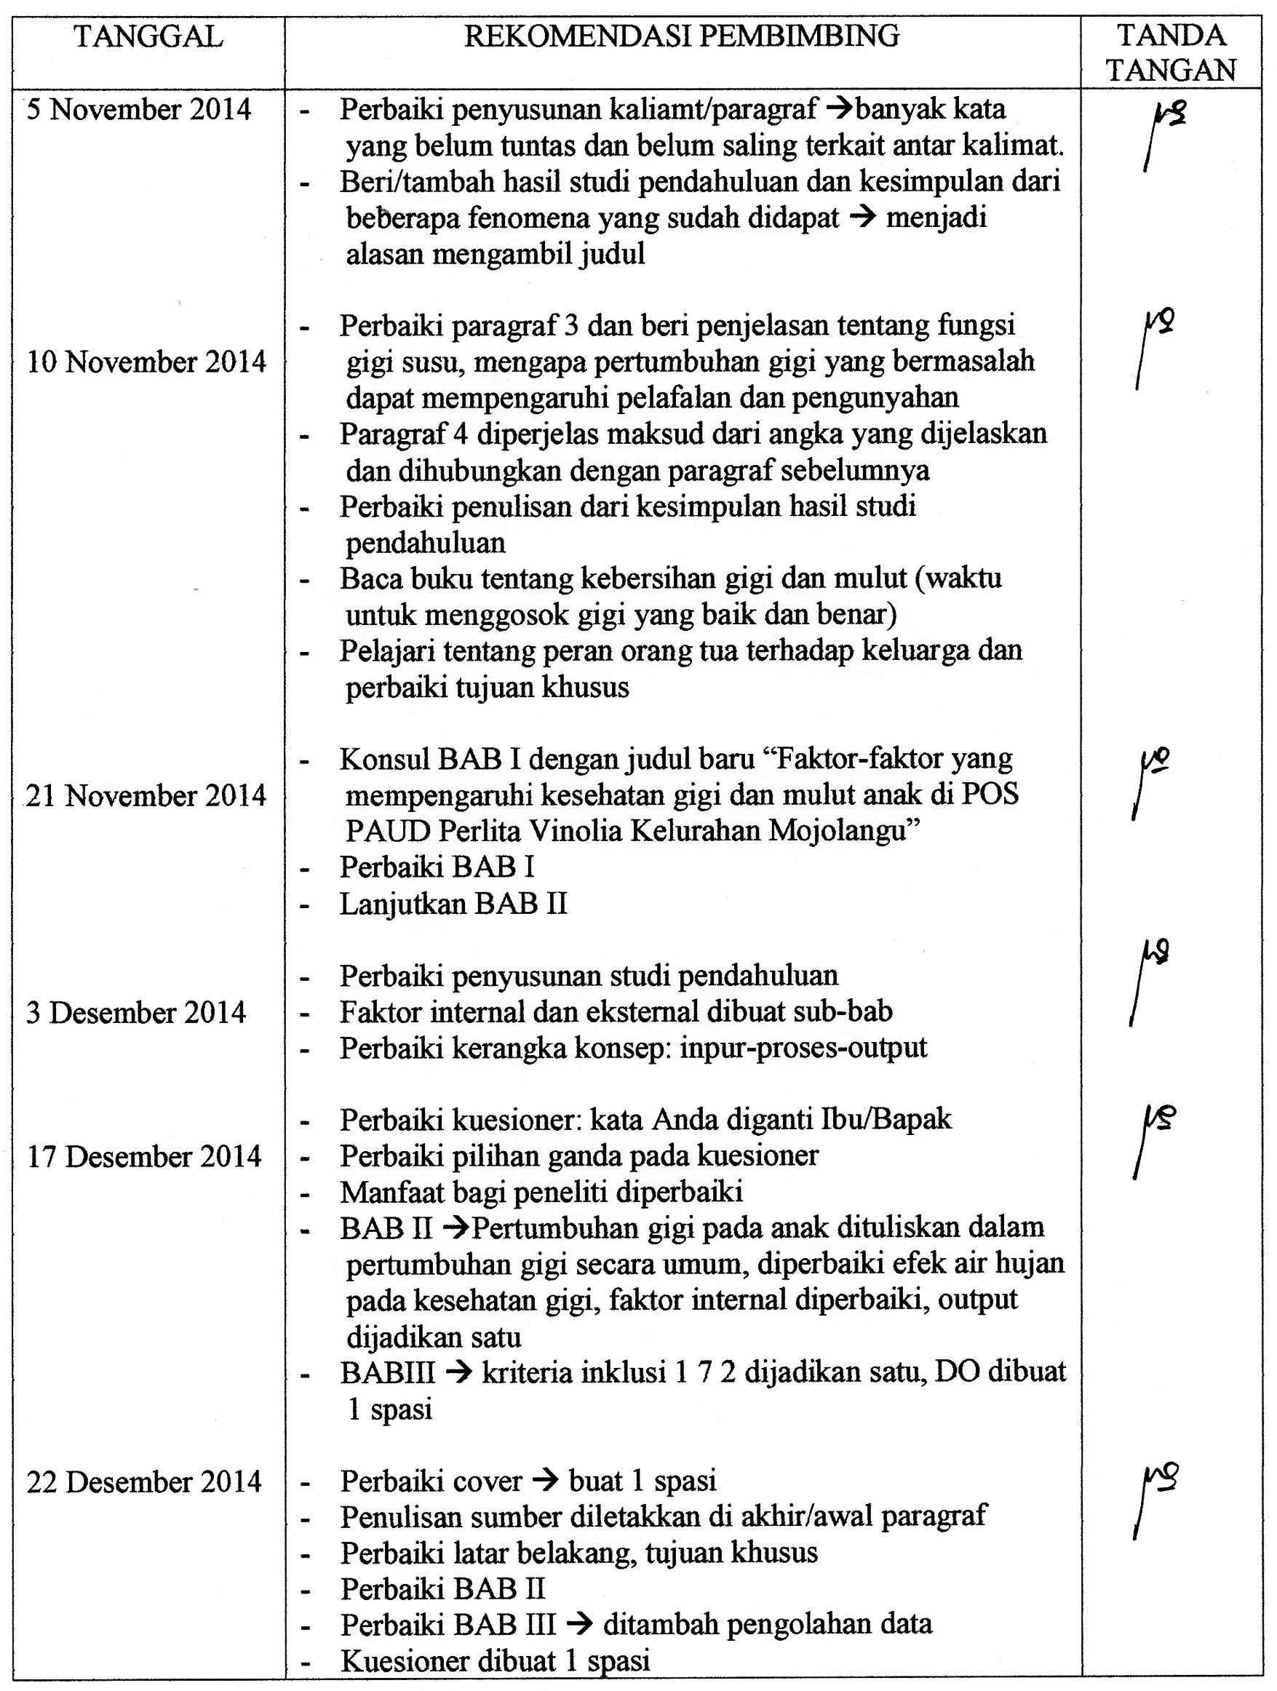

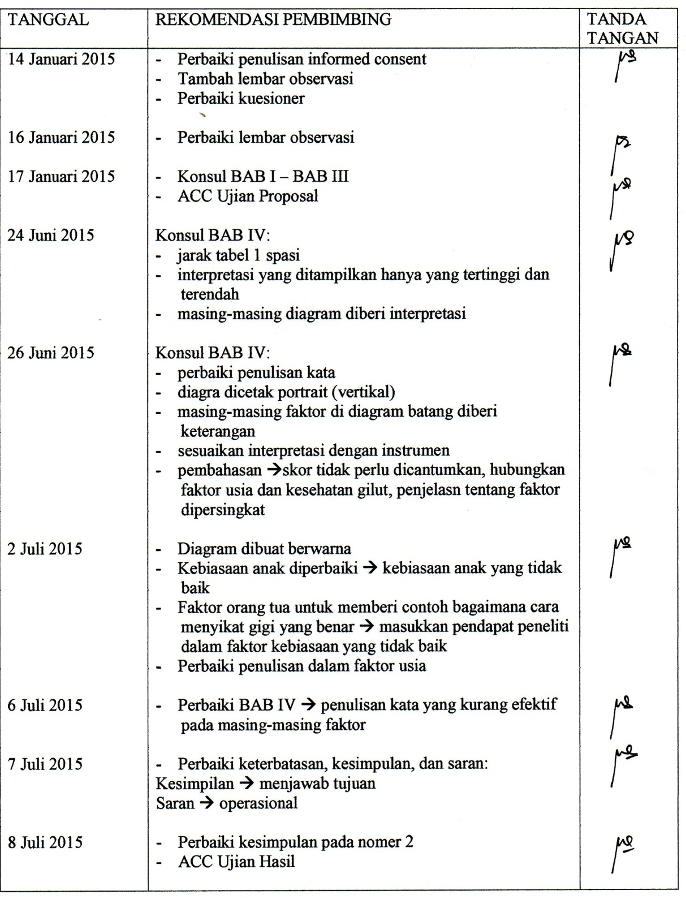

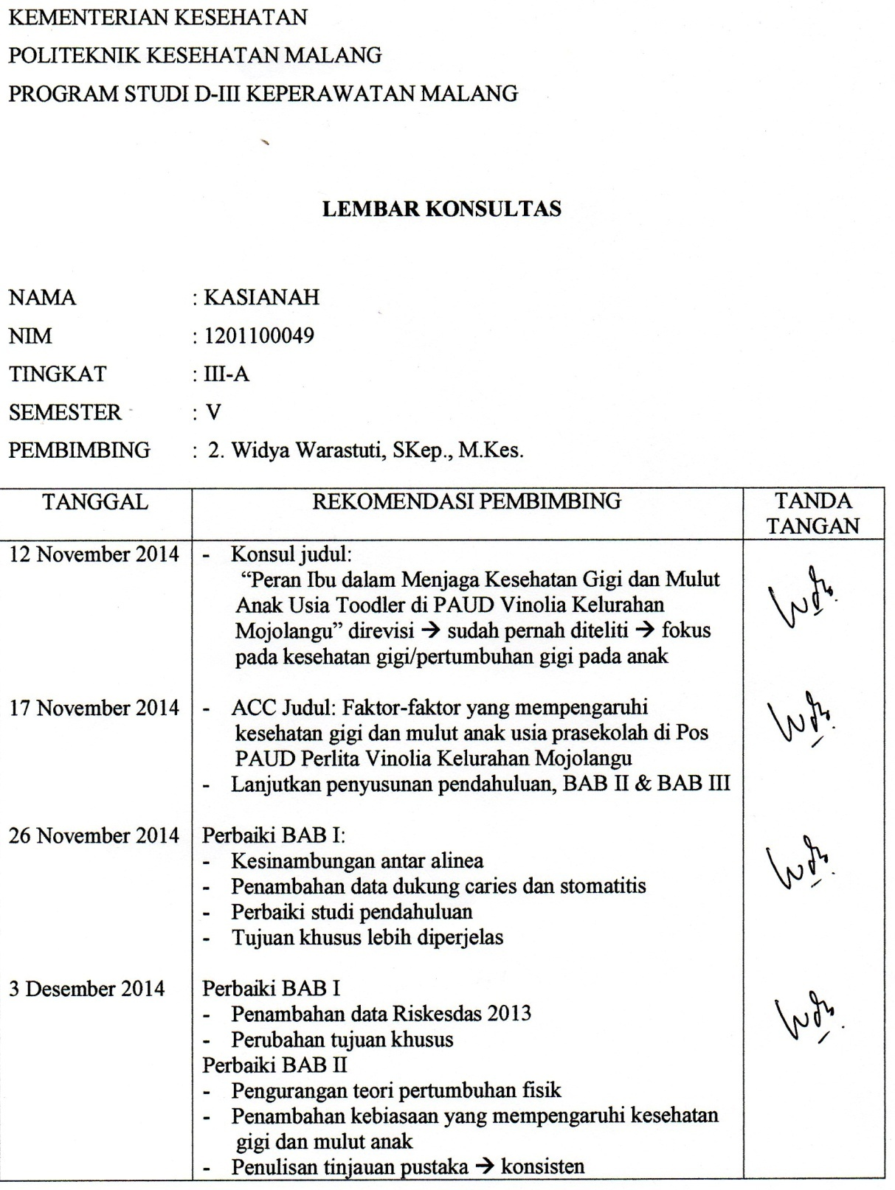

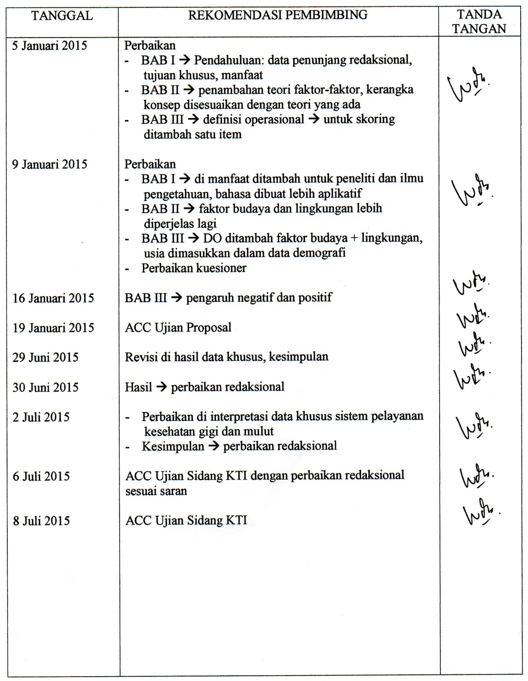

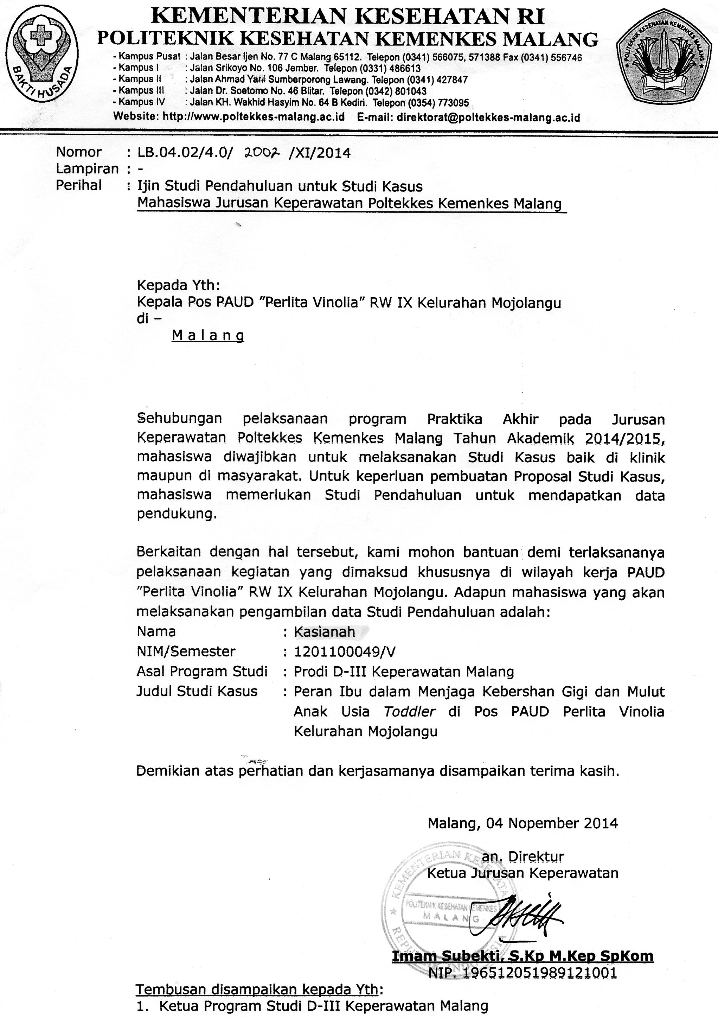Lampiran 3

Lampiran 4

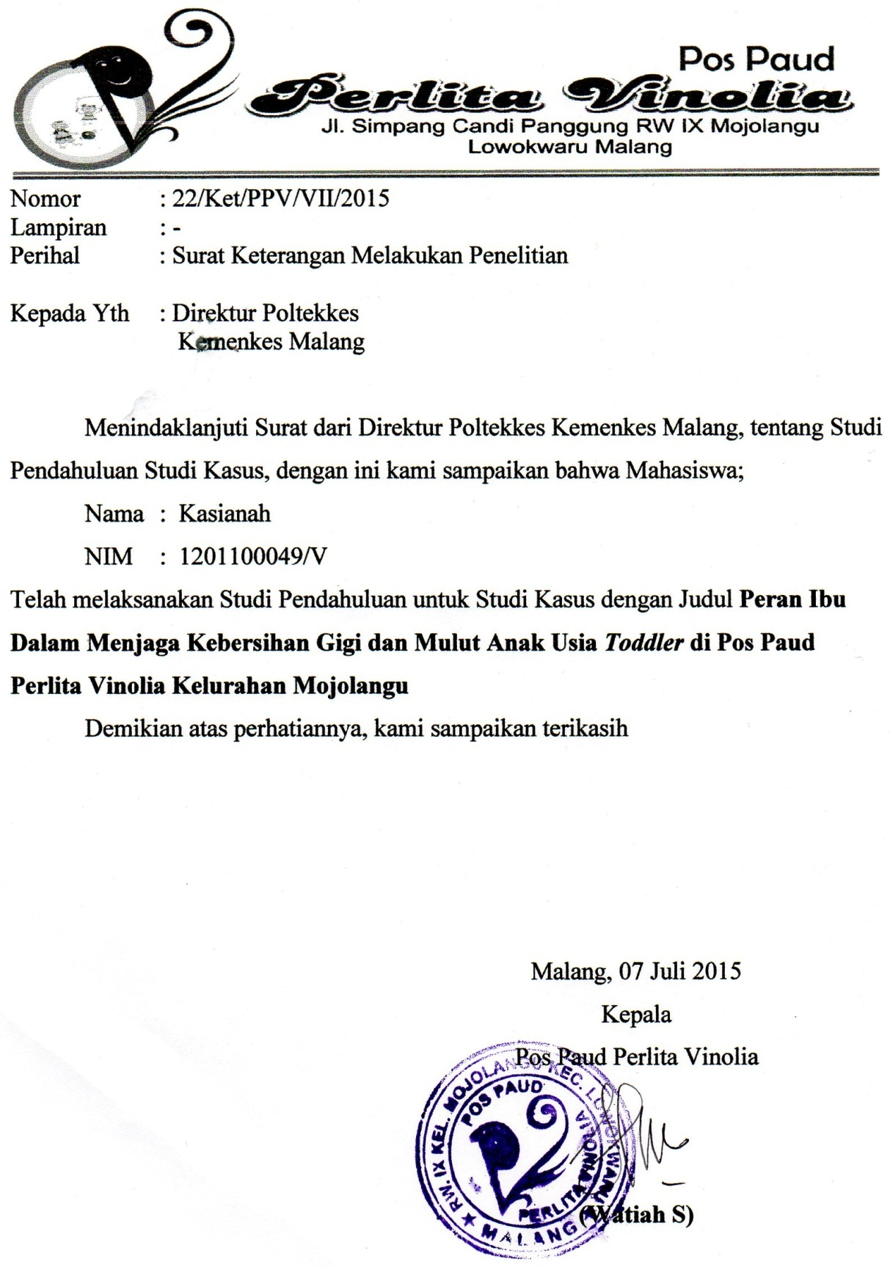

Lampiran 5

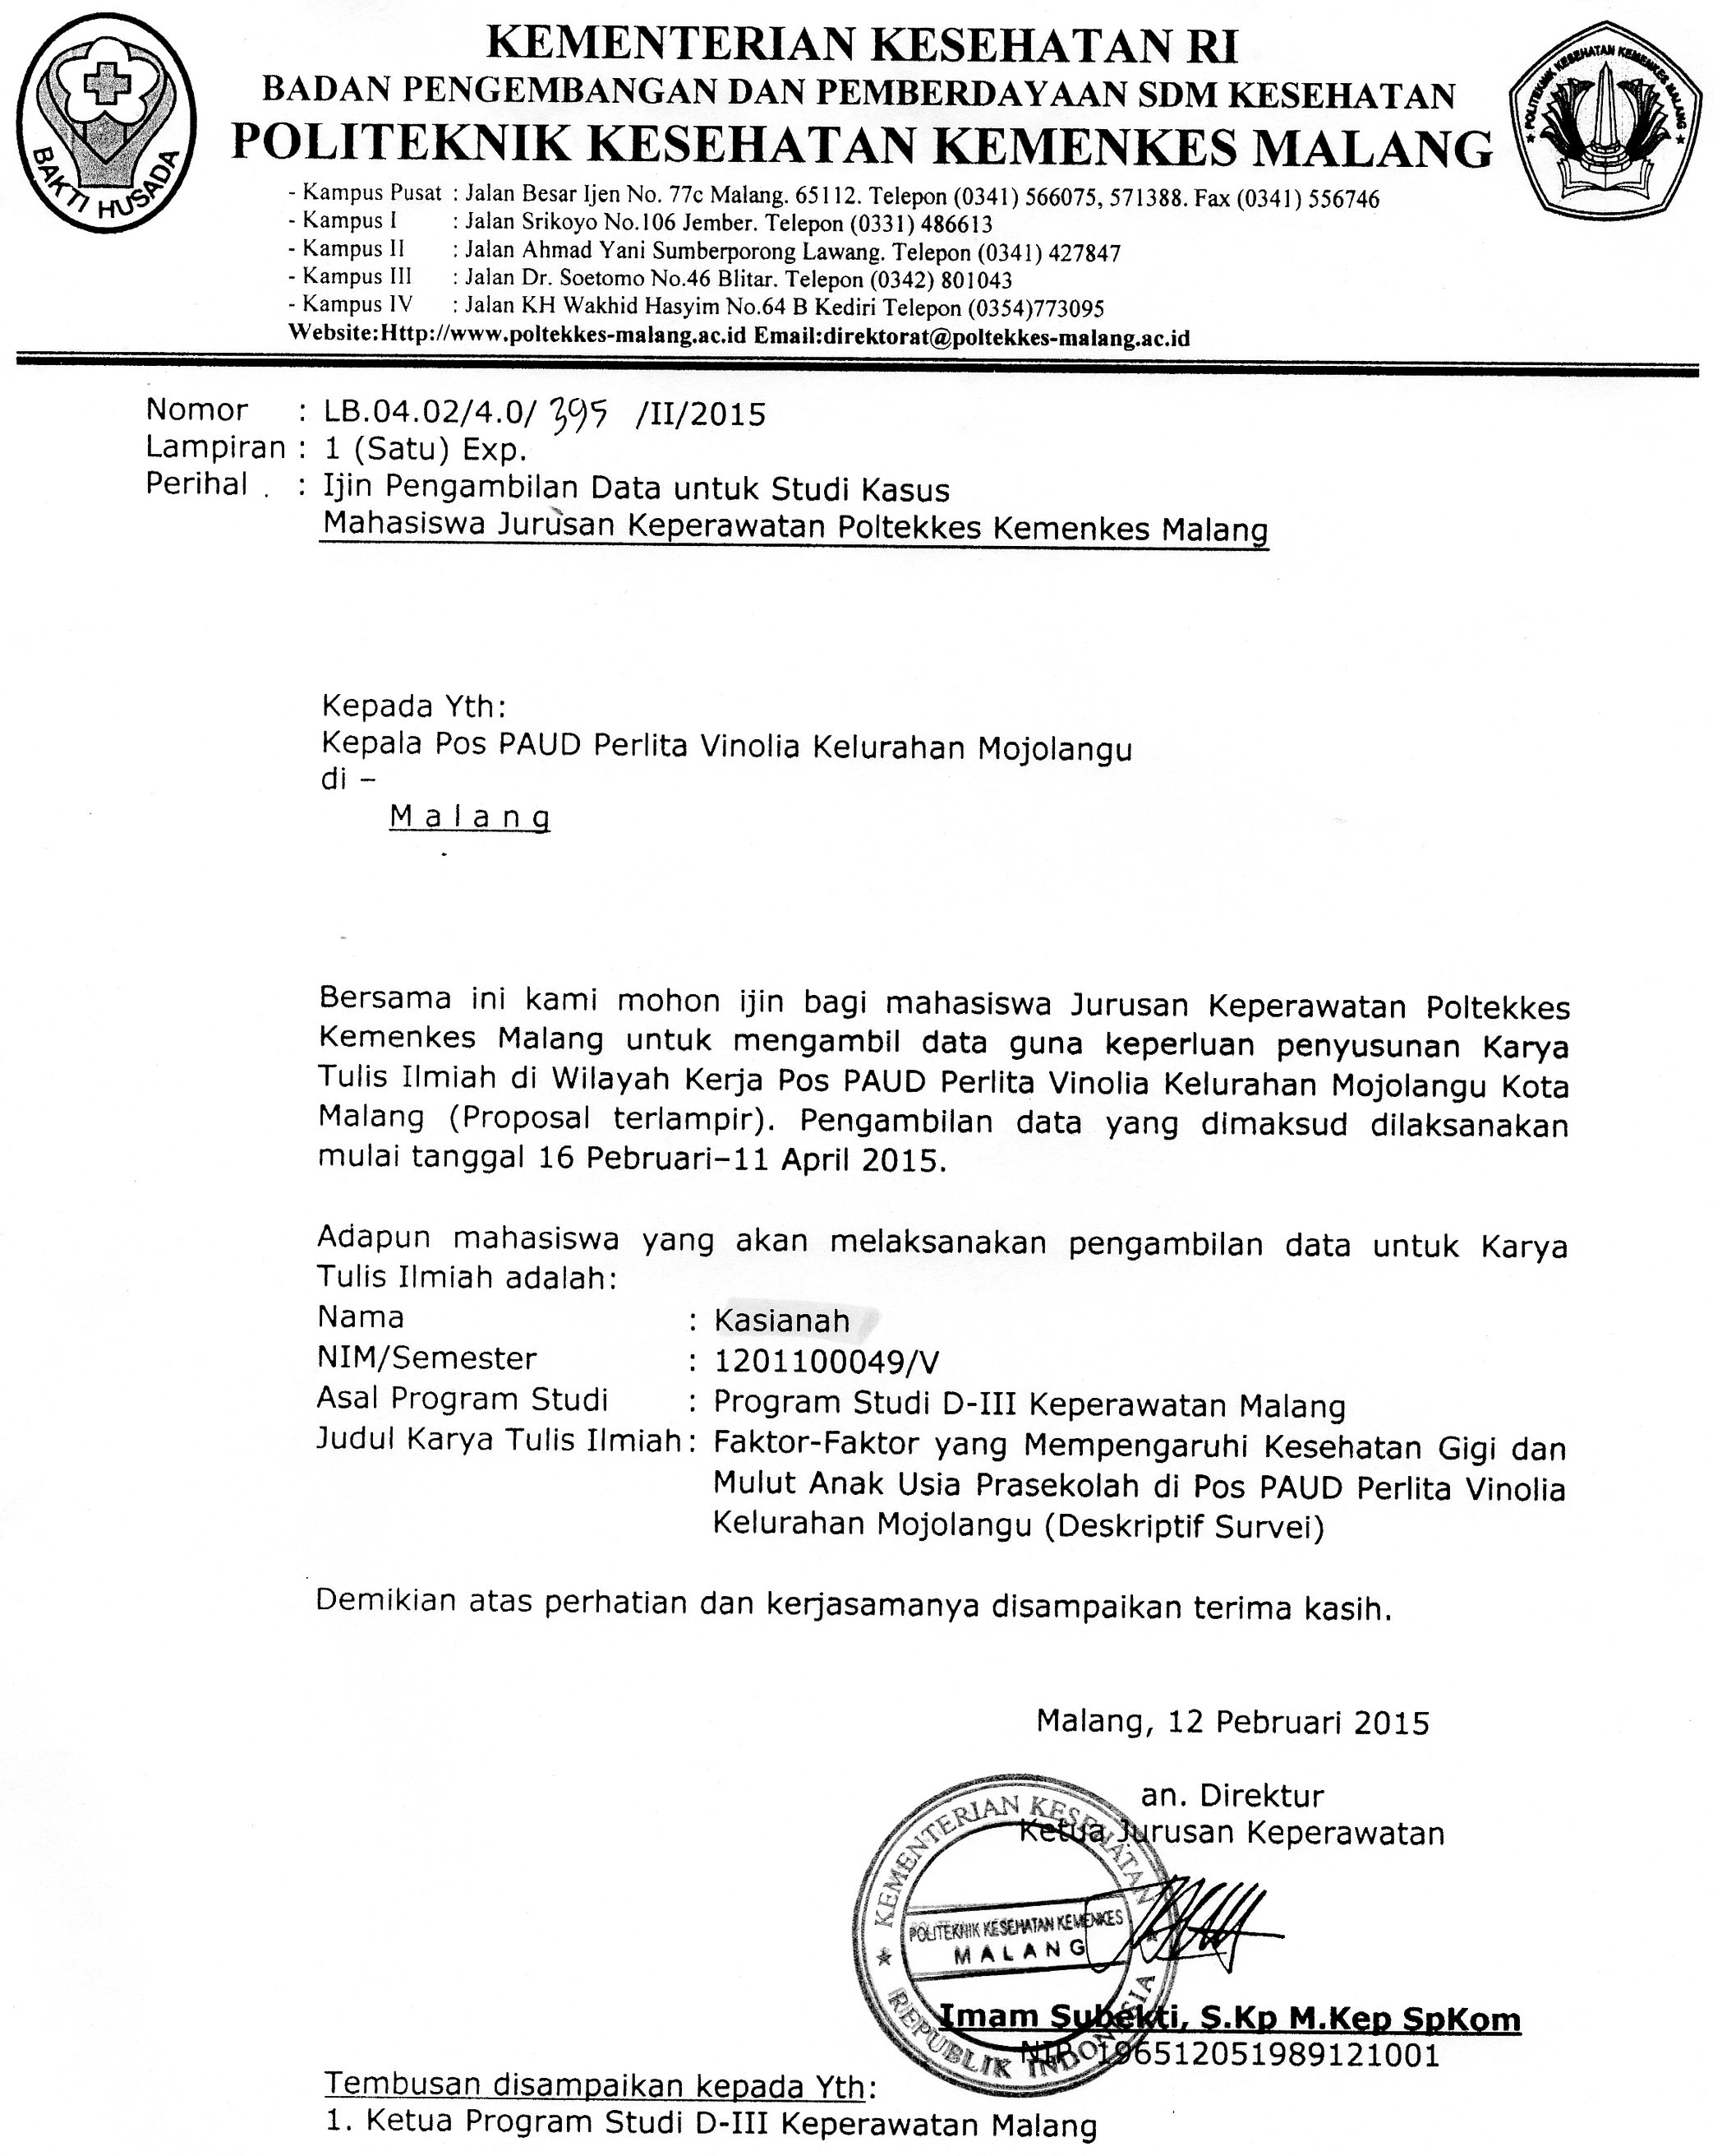

Lampiran 6

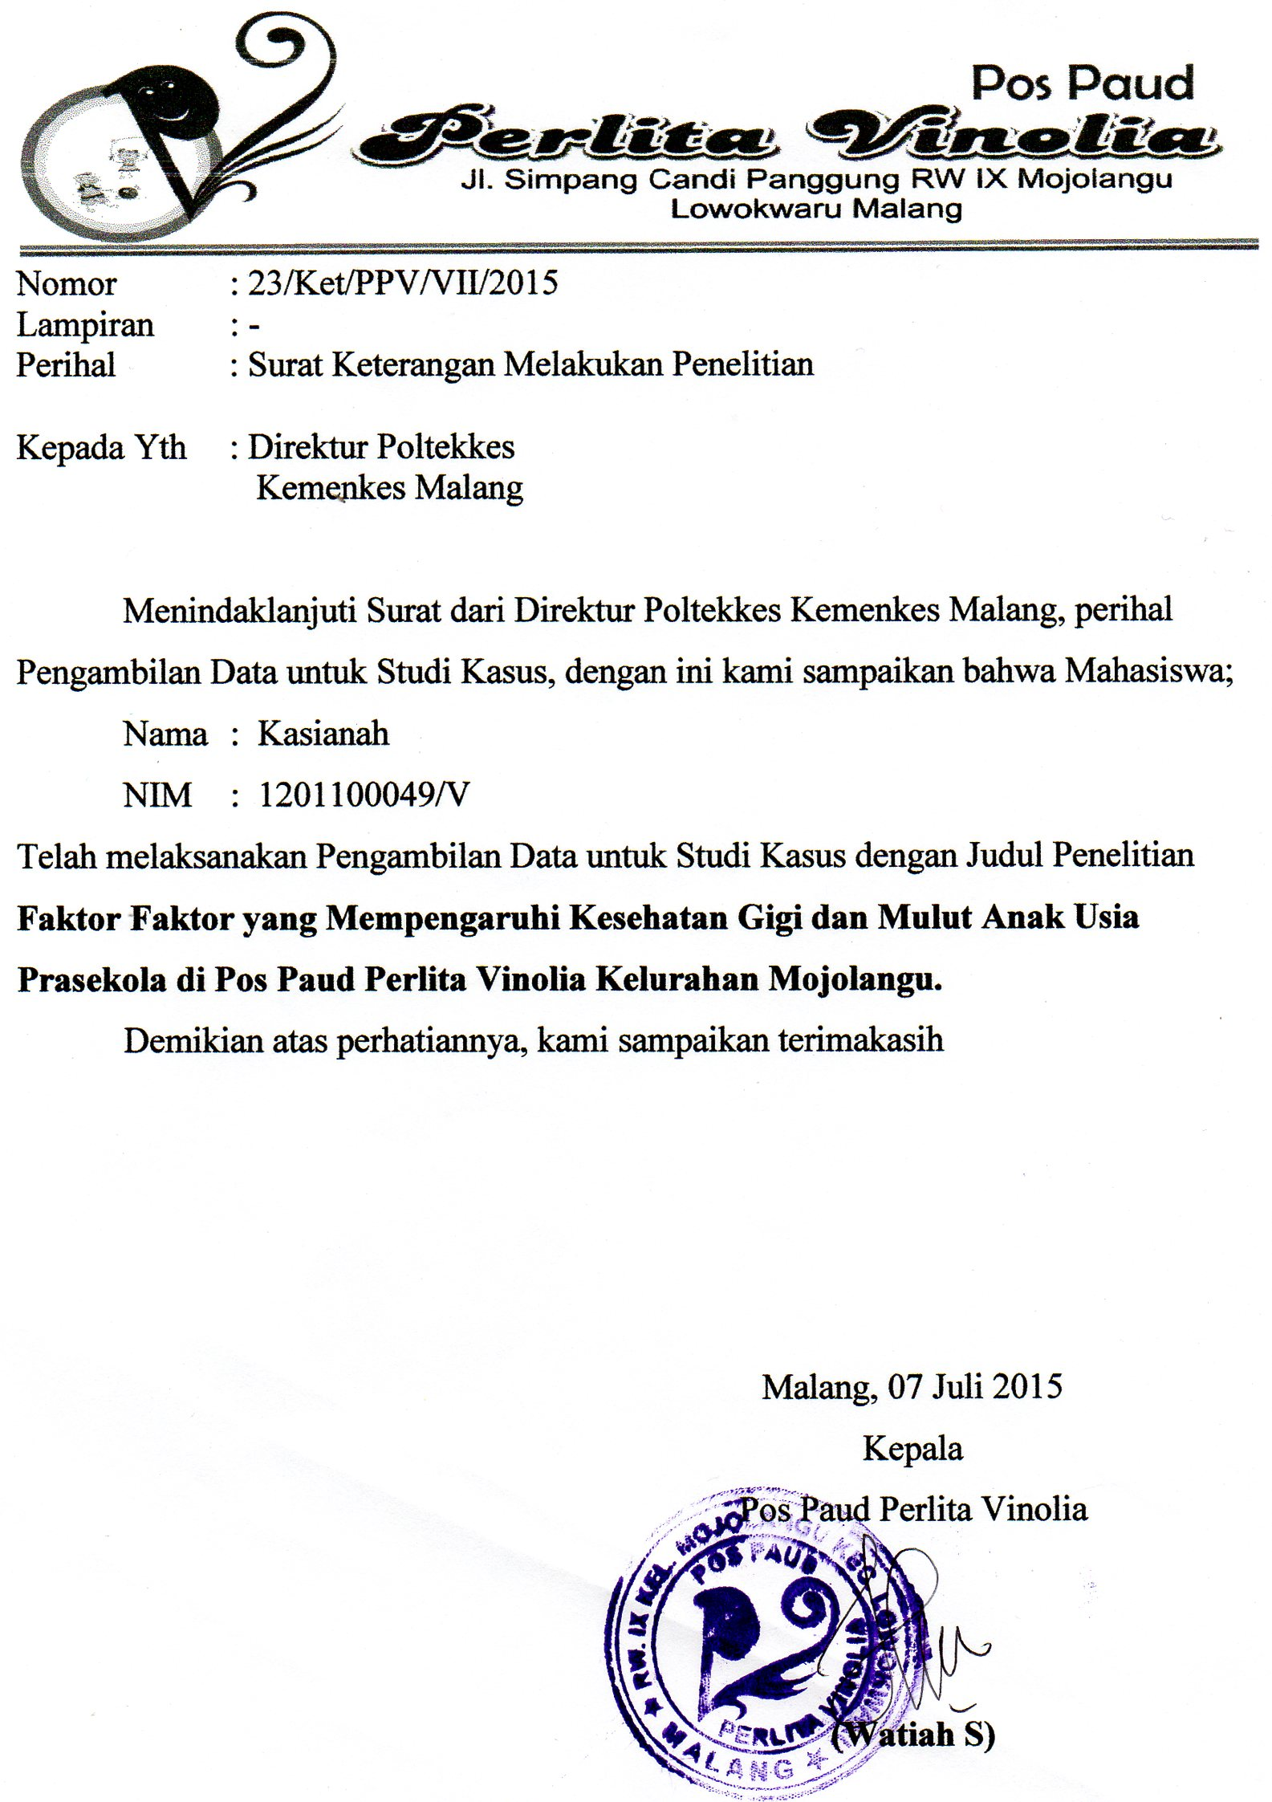

Lampiran 7

**SURAT PERSETUJUAN (*INFORMED CONSENT*)**

Judul Penelitian : Faktor-faktor yang memengaruhi kesehatan gigi dan

mulut anak usia prasekolah di Pos PAUD Perlita Vinolia

Kelurahan Mojolangu

Nama Peneliti : Kasianah

NIM : 1201100049

Instansi : Poltekkes Kemenkes Malang

Saya diminta memberikan persetujuan untuk berperan serta dalam penelitian sesuai dengan judul di atas yang dilakukan oleh Kasianah, setelah mendapatkan keterangan dan mengetahui manfaat dari hasil penelitian ini.

Saya mengerti bahwa catatan atau data mengenai penelitian ini akan dirahasiakan. Semua identitas yang mencantumkan saya hanya digunakan unutk mengelola data dan setelah penelitian selesai semua data mengenai responden akan dimusnahkan. Namun, saya berhak mengundurkan diri dari penelitian ini tanpa adanya sanksi.

Demikian secara sukarela dan tanpa unsur paksaan dari siapapun, saya bersedia berperan serta dalam penelitian ini.

Malang,………………………

Peneliti Responden

Kasianah

HP. 085649710341

KUESIONER

Nama :

Umur :

Pendidikan :

Pekerjaan :

Nama anak :

Jenis kelamin :

Umur anak :

Anak ke- :

Silakan Ibu memilih salah satu dari pilihan jawaban yang ada pada setiap pertanyan dengan cara memberi tanda centang (√)



|  |  |  |  |  |
| --- | --- | --- | --- | --- |
| No | Pertanyaan | Pilihan jawaban | | |
| Ya | Kadang-kadang | Tidak |
| 21 | Apakah Ibu memberi makanan pada anak yang berbahan alami seperti sayur dan buah? |  |  |  |
| 22 | Apakah Ibu rutin 6 bulan sekali memeriksakan gigi anak ke dokter gigi? |  |  |  |
| 23 | Apakah sikat gigi milik anak memiliki gagang yang lurus? |  |  |  |
| 24 | Apakah kepala sikat gigi anak membulat? |  |  |  |
| 25 | Apakah kepala sikat gigi anak tidak lebar? |  |  |  |
| 26 | Apakah menggunakan bulu sikat gigi anak bertekstur lembut? |  |  |  |
| 27 | Apakah gigi anak yang bagian luar depan disikat dengan gerakan ke atas dan ke bawah? |  |  |  |
| 28 | Apakah gigi anak yang bagian luar belakang disikat dengan gerakan maju mundur atau memutar? |  |  |  |
| 29 | Apakah gigi anak yang bagian dalam dari gigi depan dan belakang dengan gerakan menarik? |  |  |  |
| 30 | Apakah gigi anak disikat pada pagi hari setelah sarapan? |  |  |  |
| 31 | Apakah gigi anak disikat pada malam hari sebelum tidur? |  |  |  |
| 32 | Apakah semua bagian gigi anak (depan, belakang, luar, dan dalam) disikat? |  |  |  |
| 33 | Apakah anak Ibu suka menghisap jari? |  |  |  |
| 34 | Apakah anak Ibu suka bernapas dengan mulut terbuka? |  |  |  |
| 35 | Apakah anak Ibu suka makan manis seperti permen/cokelat? |  |  |  |
| 36 | Apakah anak Ibu suka minum susu botol sebelum tidur? |  |  |  |

**KISI-KISI KUESIONER**

|  |  |  |  |  |
| --- | --- | --- | --- | --- |
| No | Parameter | Nomor Soal | Jumlah Soal | Nilai Maksimum (Ya=2) |
| 1 | Faktor sistem pelayanan keehatan gigi dan mulut | 1, 2, 3, 4 | 4 | 8 |
| 2 | Faktor usia | 5, 6 | 2 | 4 |
| 3 | Faktor budaya yang tidak baik | 7, 8, 9, 10, 11 | 5 | 10 |
| 4 | Faktor lingkungan | 12, 13, 14, 15, 16 | 5 | 10 |
| 5 | Faktor upaya yang dilakukan ibu dalam menjaga kesehatan gigi dan mulut anak | 17, 18, 19, 20, 21, 22 | 6 | 12 |
| 6 | Faktor cara menyikat gigi dengan benar yang dilakukan ibu terhadap anak | 23, 24, 25, 26, 27, 28, 29, 30, 31, 32 | 10 | 20 |
| 7 | Faktor kebiasaan anak yang tidak baik | 33, 34, 35, 36 | 4 | 8 |
| Total | |  | 36 | 72 |

LEMBAR OBSERVASI KEADAAN GIGI DAN MULUT

ANAK USIA PRASEKOLAH DI POS PAUD PERLITA VINOLIA

KELURAHAN MOJOLANGU



Data umum responden di Pos PAUD Perlita Vinolia Kelurahan Mojolangu



Hasil Observasi Keadaan Gigi dan Mulut Anak Usia Prasekolah di Pos PAUD Perlita Vinolia Kelurahan Mojolangu Tahun Ajar 2014-2015



|  |  |
| --- | --- |
| Parameter | Frekuensi |
| Gigi patah | 0 |
| Karies gigi | 11 |
| Karang gigi | 15 |
| Radang gusi | 0 |
| Bau mulut | 0 |

Hasil Skoring Faktor-faktor yang Mempengaruhi Kesehatan Gigi dan Mulut Anak Usia Prasekolah di Pos PAUD Perlita Vinolia Kelurahan Mojolangu

1. Faktor Sistem Pelayanan Kesehatan Gigi dan Mulut



1. Faktor Usia



1. Faktor Budaya



1. Faktor Lingkungan



1. Faktor Upaya Ibu dalam Menjaga Kesehatan Gigi dan Mulut Anak



1. Faktor Cara Menyikat Gigi yang Benar oleh Ibu terhadap Anak



1. Faktor Kebiasaan Anak yang Tidak Baik

Hasil Skoring untuk Semua Responden

1. Faktor Sistem Pelayanan Kesehatan Gigi dan Mulut

|  |  |  |  |
| --- | --- | --- | --- |
| No soal | Frekuensi | | |
| Ya | Kadang-kadang | Tidak |
| 2 | 10 | 5 | 9 |
| 3 | 10 | 2 | 12 |
| 4 | 6 | 7 | 11 |

1. Faktor Usia

|  |  |  |  |
| --- | --- | --- | --- |
| No soal | Frekuensi | | |
| Ya | Kadang-kadang | Tidak |
| 5 | 24 | 0 | 0 |
| 6 | 20 | 3 | 1 |

1. Faktor Budaya

|  |  |  |  |
| --- | --- | --- | --- |
| No soal | Frekuensi | | |
| Ya | Kadang-kadang | Tidak |
| 7 | 16 | 2 | 6 |
| 8 | 3 | 5 | 16 |
| 9 | 12 | 9 | 3 |
| 10 | 8 | 12 | 4 |
| 11 | 1 | 11 | 12 |

1. Faktor Lingkungan

|  |  |  |  |
| --- | --- | --- | --- |
| No soal | Frekuensi | | |
| Ya | Kadang-kadang | Tidak |
| 12 | 24 | 0 | 0 |
| 13 | 23 | 0 | 1 |
| 14 | 17 | 0 | 7 |
| 15 | 13 | 7 | 4 |
| 16 | 9 | 13 | 2 |

1. Faktor Upaya Ibu dalam Menjaga Kesehatan Gigi dan Mulut Anak

|  |  |  |  |
| --- | --- | --- | --- |
| No soal | Frekuensi | | |
| Ya | Kadang-kadang | Tidak |
| 17 | 14 | 4 | 6 |
| 18 | 10 | 3 | 11 |
| 19 | 23 | 1 | 0 |
| 20 | 18 | 5 | 1 |
| 21 | 19 | 4 | 1 |
| 22 | 2 | 7 | 15 |

1. Faktor Cara Menyikat Gigi yang Benar oleh Ibu terhadap Anak

|  |  |  |  |
| --- | --- | --- | --- |
| No soal | Frekuensi | | |
| Ya | Kadang-kadang | Tidak |
| 23 | 22 | 0 | 2 |
| 24 | 16 | 3 | 5 |
| 25 | 14 | 2 | 8 |
| 26 | 23 | 1 | 0 |
| 27 | 18 | 3 | 3 |
| 28 | 18 | 4 | 2 |
| 29 | 16 | 5 | 3 |
| 30 | 13 | 6 | 5 |
| 31 | 7 | 20 | 7 |
| 32 | 20 | 3 | 1 |

1. Faktor Kebiasaan Anak yang Tidak Baik

|  |  |  |  |
| --- | --- | --- | --- |
| No soal | Frekuensi | | |
| Ya | Kadang-kadang | Tidak |
| 33 | 4 | 2 | 18 |
| 34 | 3 | 7 | 14 |
| 35 | 13 | 10 | 1 |
| 36 | 11 | 4 | 9 |